BÁO GIẢNG TUẦN 3 (TỪ NGÀY 22/09/2025 ĐẾN NGÀY 26/09/2025)
THỨ | TIẾT |  | MÔN | TIẾT THỨ | NỘI DUNG BÀI DẠY | ƯDCNTT | ĐỒ DÙNG  DẠY HỌC
Hai  22/9 | S | 1 | HĐTN | 7 | Sinh hoạt dưới cờ: Giao lưu tài năng học trò với chủ đề: Nụ cười lan toả niềm vui
Hai  22/9 | S | 2 | Toán | 11 | Giải toán có 3 bước - Trang 19  Luyện tập - Trang 20 | Soi bài | Máy tính, ti vi, máy soi
Hai  22/9 | S | 3 | Tiếng Việt | 15 | Đọc: Thằn lằn xanh và tắc kè | Trình chiếu hình ảnh | Máy tính, ti vi
Hai  22/9 | S | 4 | Tiếng Việt | 16 | Luyện từ và câu: Luyện tập về danh từ |  | Bảng phụ
Hai  22/9 | C | 5 | Khoa học | 5 | Sự ô nhiểm và bảo vệ nguồn nước, một số cách làm sạch nước (Tiết 1) | Trình chiếu hình ảnh | Máy tính, ti vi
Hai  22/9 | C | 6 | Âm nhạc
Hai  22/9 | C | 7 | GDTC | 5 | Bài tập phát triển thể lực |  | Còi, sân tập
Hai  22/9 | C | 8
Ba  23/9 | S | 1 | Toán | 12 | Luyện tập - Trang 21 | Soi bài | Máy tính, ti vi, máy soi
Ba  23/9 | S | 2 | Tiếng Việt | 17 | Viết: Trả bài viết đoạn văn nêu ý kiến |  | Bảng phụ
Ba  23/9 | S | 3 | Khoa Học | 6 | Sự ô nhiểm và bảo vệ nguồn nước, một số cách làm sạch nước (Tiết 2) | Trình chiếu hình ảnh | Máy tính, ti vi
Ba  23/9 | S | 4 | GDTC | 6 | Đi đều vòng bên trái |  | Còi, sân tập
Ba  23/9 | C | 5 | Đạo Đức | 3 | Biết ơn người lao động (Tiết 3) | Trình chiếu hình ảnh | Máy tính, ti vi
Ba  23/9 | C | 6 | Tiếng Anh
Ba  23/9 | C | 7 | LS-ĐL
Ba  23/9 | C | 8
Tư  24/9 | S | 1 | Toán | 13 | Luyện tập - Trang 22 | Soi bài | Máy tính, ti vi, máy soi
Tư  24/9 | S | 2 | Tin Học
Tư  24/9 | S | 3 | Tiếng Việt | 18 | Đọc: Nghệ sĩ trống (t1) | Trình chiếu hình ảnh | Máy tính, ti vi
Tư  24/9 | S | 4 | Tiếng Việt | 19 | Đọc: Nghệ sĩ trống (t2) | Trình chiếu hình ảnh | Máy tính, ti vi
Tư  24/9 | C | 5 | Tiếng Anh
Tư  24/9 | C | 6 | Công nghệ
Tư  24/9 | C | 7 | TV (B.S) | 3 | Ôn: Viết đoạn văn nêu ý kiến
Tư  24/9 | C | 8
Năm  25/9 | S | 1 | Tiếng Việt | 20 | Viết: Tìm hiểu cách viết báo cáo thảo luận nhóm
Năm  25/9 | S |  | Mĩ Thuật
Năm  25/9 | S | 3 | Toán | 14 | Đo góc, đơn vị đo góc - Trang 23  Luyện tập - Trang 25 | Soi bài | Máy tính, ti vi, máy soi
Năm  25/9 | S | 4 | HĐTN | 8 | Hoạt động giáo dục theo chủ đề: Khả năng điều chỉnh cảm xúc | Trình chiếu hình ảnh | Máy tính, ti vi
Năm  25/9 | C | 5
Năm  25/9 | C | 6
Năm  25/9 | C | 7
Năm  25/9 | C | 8
Sáu  26/9 | S | 1 | Toán | 15 | Góc nhọn, góc tù, góc bẹt - Trang 26 | Soi bài | Máy tính, ti vi, máy soi
Sáu  26/9 | S | 2 | Tiếng Việt | 21 | Nói và nghe: Kể chuyện: Bốn anh tài
Sáu  26/9 | S | 3 | LS-ĐL
Sáu  26/9 | S | 4 | Tiếng Anh
Sáu  26/9 | C | 5 | Toán (BS) | 3 | Luyện tập
Sáu  26/9 | C | 6 | HĐTN | 9 | Sinh hoạt lớp: Sinh hoạt theo chủ đề: Điều chỉnh cảm xúc
Sáu  26/9 | C | 7 | Tiếng Anh

TUẦN 3 Thứ Hai ngày 22 tháng 9 năm 2025
Sáng: Tiết 1: Hoạt động trải nghiệm
SHDC: GIAO LƯU TÀI NĂNG HỌC TRÒ VỚI CHỦ ĐỀ
NỤ CƯỜI LAN TỎA NIỀM VUI
I. YÊU CẦU CẦN ĐẠT:
1. Yêu cầu cần đạt về kiến thức, kĩ năng:
Xác định rõ qua bài học này HS tham gia giao lưu hoặc cổ vũ cho các tiết mục văn nghệ, kể chuyện, tiểu phẩm vui, hài hước của các lớp.Chia sẻ cảm nghĩ của em sau buổi giao lưu.
2. Yêu cầu cần đạt về năng lực, phẩm chất:
- Năng lực đặc thù: bản thân tự tin về bản thân trước tập thể.
Năng lực tự chủ, tự học: lắng nghe, trả lời câu hỏi, làm bài tập. Năng lực giải quyết vấn đề và sáng tạo: Biết xây dựng cho mình hình ảnh đẹp trước bạn bè (sạch sẽ, gọn gàng, mặc lịch sự,…).Năng lực giao tiếp và hợp tác: Biết chia sẻ với bạn về hiểu biết của mình về chăm sóc bản thân để có hình ảnh đẹp.
- Phẩm chất nhân ái: tôn trọng bạn, yêu quý và cảm thông về hình ảnh cuả bạn..Phẩm chất chăm chỉ: Có tinh thần chăm chỉ rèn luyện để xây dựng hình ảnh bản thân trước tập thể. Phẩm chất trách nhiệm: Có ý thức với lớp, tôn trọng hình ảnh của bạn bè trong lớp.
II. ĐỒ DÙNG , PHƯƠNG TIỆN DẠY HỌC
1.Giáo viên:
- Kế hoạch bài dạy, bài giảng Power point.
- SGK và các thiết bị, học liệu phục vụ cho tiết dạy.
2. Học sinh:
- SGK, vở ghi chép, vật liệu phục vụ cho việc học tập

III. HOẠT ĐỘNG DẠY HỌC
Hoạt động của giáo viên | Hoạt động của học sinh
1. Khởi động:
- Mục tiêu:
+ Tạo không khí vui vẻ, khấn khởi trước giờ học.
- Cách tiến hành:
− GV yêu cầu HS chỉnh lại quần áo, tóc tai để chuẩn bị làm lễ chào cờ.  - GV cho HS chào cờ. | - HS quan sát, thực hiện.
2. Sinh hoạt dưới cờ:Giao lưu tài năng hoc trò với chủ đề: Nụ cười lan tỏa niềm vui.
- Mục tiêu: tham gia giao lưu hoặc cổ vũ cho các tiết mục văn nghệ, kể chuyện, tiểu phẩm vui, hài hước của các lớp.Chia sẻ cảm nghĩ của em sau buổi giao lưu.
- Cách tiến hành:
- GV cho HS xem clip, hoặc đóng vai hát múa, kịch.. biểu diền về chủ đề nụ cười lan tỏa niệm vui  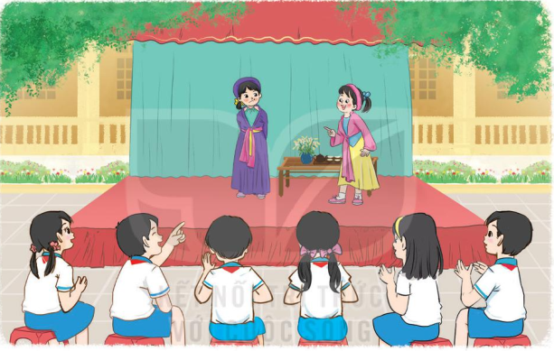  - GV cho các nhóm lên đóng vai ,tiểu phẩm giới thiệu về chủ đề nụ cười lan tỏa niềm vui  Chia sẻ niềm vui, tự hào về những tiết mục mình tham gia biểu diễn. | - HS xem.  - Các nhóm lên thực hiện đóng vai biểu diễn, hát kể chuyện ,đọc thơ, kịch về chủ đề nụ cười lan tỏa niềm vui  - HS lắng nghe.
3. Vận dụng.trải nghiệm
- Mục tiêu: Củng cố, dặn dò
- Cách tiến hành:
- HS nêu cảm nhận của mình sau buổi sinh hoạt.  - HS lắng nghe. | GV tóm tắt nội dung chính
_______________________________________
Tiết 2: Toán
GIẢI BÀI TOÁN CÓ BA BƯỚC TÍNH TRANG 19. LUYỆN TẬP 20
I. YÊU CẦU CẦN ĐẠT.
1. Yêu cầu cần đạt về kiến thức, kĩ năng
- Nhận biết và nắm được cách giải bài toán bằng bước tính (phân tích tóm tắt đề bài, tìm cách giải, trình bày bài giải.).
- Vận dụng giải được các bài toán thực tế có 3 bước tính.
- Thông qua hoạt động vận dụng, thực hành giải bài toán thực tế (liên quan đến ba bước tính) HS được phát triển năng lực giải quyết vấn đề, năng lực giao tiếp toán học (Khả năng diễn đạt trình bày bài giải,…).
2. Yêu cầu cần đạt về năng lực, phẩm chất
- Năng lực tự chủ, tự học: Biết tự giác học tập, làm bài tập và các nhiệm vụ được giao.
- Năng lực giải quyết vấn đề và sáng tạo: tham gia tốt trò chơi, vận dụng.
- Năng lực giao tiếp và hợp tác: Phát triển năng lực giao tiếp trong hoạt động nhóm.
- Phẩm chất nhân ái: Có ý thức giúp đỡ lẫn nhau trong hoạt động nhóm để hoàn thành nhiệm vụ.
- Phẩm chất chăm chỉ: Có ý thức tự giác học tập, trả lời câu hỏi; làm tốt các bài tập.
- Phẩm chất trách nhiệm: Biết giữ trật tự, lắng nghe và học tập nghiêm túc.
II. ĐỒ DÙNG DẠY HỌC.
- Máy soi, tivi, máy tính
- SGK và các thiết bị, học liệu phụ vụ cho tiết dạy.
III. HOẠT ĐỘNG DẠY HỌC.
Hoạt động của giáo viên | Hoạt động của học sinh
1. Khởi động:
- Mục tiêu:
+ Tạo không khí vui vẻ, phấn khởi trước giờ học.
+ Kiểm tra kiến thức đã học của học sinh ở bài trước.
- Cách tiến hành:
- GV tổ chức trò chơi để khởi động bài học.  + Câu 1: Nêu giá trị của biểu thức sau: a + b với a = 18; b = 16  + Câu 2: Nêu giá trị của biểu thức sau: a x a với a = 9;  - GV Nhận xét, tuyên dương.  - GV dẫn dắt vào bài mới | - HS tham gia trò chơi  + Trả lời:  Giá trị của biểu thức a + b là 34.  + Giá trị của biểu thức là: 45  - HS lắng nghe.
2. Luyện tập:
- Mục tiêu:
- Nhận biết và nắm được cách giải bài toán bằng bước tính (phân tích tóm tắt đề bài, tìm cách giải, trình bày bài giải.).
- Vận dụng giải được các bài toán thực tế có 3 bước tính.
- Cách tiến hành:
Bài 1. Số? (Làm việc cá nhân) đọc bài toán, phân tích tóm tắt đề bài.  - GV hướng dẫn học sinh tóm tắt bài toán  -Bài toán cho biết gì?  - Bài toán cần tìm gì?  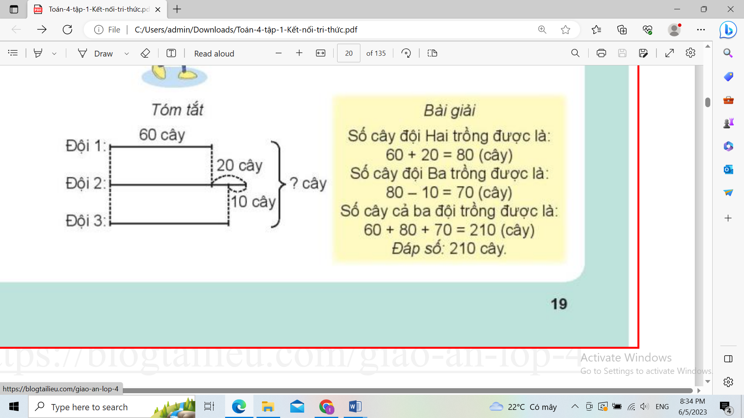  - GV nhận xét, tuyên dương.  Bài 2: Mai đến cửa hàng văn phòng phẩm mua 5 quyển vở mỗi quyển giá 8 000 đồng và mua 2 hộp bút chì màu, mỗi hộp giá 25 000 đồng. Hỏi Mai phải trả cô bán hàng tất cả bao nhiêu tiền? (Làm việc nhóm 2)  - GV gọi HS nêu bài toán cho biết gì?  - Bài toán cần tìm gì?  -Bài toán có mấy bước tính?  - GV chia nhóm 2, các nhóm làm vào vở.  - Đổi vở soát theo nhóm bàn trình bày kết quả, nhận xét lẫn nhau.  - GV Nhận xét, tuyên dương.  Bài 3: Chia 40 quả táo vào các túi, mỗi túi 8 quả và chia 36 quả cam vào các túi, mỗi túi 6 quả. Hỏi số túi táo hay túi cam có nhiều hơn và nhiều hơn mấy túi (Làm việc nhóm 4 hoặc 5)  - GV cho HS làm theo nhóm.  - GV mời các nhóm trình bày.  - Mời các nhóm khác nhận xét  - GV nhận xét chung, tuyên dương. | - 1 HS nêu cách giải bài toán.  -Bài toán cho biết Đội 1 trồng được 60 cây; Đội 2 trồng nhiều hơn Đội 1 là 20 cây.  - HS lắng nghe rút kinh nghiệm.  - 1 HS đọc bài toán:  -Phân tích đề bài, tìm cách giải và trình bày bài giải.  Bài giải  Số tiền mua 5 quyển vở là:  8 000 x 5 = 40 000 (đồng)  Số tiền mua 2 hộp bút là:  25 000 x 2 = 50 000(đồng)  Số tiền phải trả tất cả là:  40 000 + 50 000 = 90 000(đồng)  Đáp số: 90 000 đồng  - HS đổi vở soát nhận xét.  - HS lắng nghe rút kinh nghiệm.  - Các nhóm làm việc theo phân công.  -Phân tích đề bài, tìm cách giải và trình bày bài giải.  Bài giải  Số túi táo là:  40 : 8 = 5 (túi)  Số túi cam là:  36 : 6 = 6 (túi)  Số túi cam nhiều hơn số túi táo là:  6 - 5 = 1 (túi)  Đáp số: 1 túi  - Các nhóm trình bày.  - Các nhóm khác nhận xét.  - Lắng nghe, rút kinh nghiệm.
3. Vận dụng trải nghiệm.
- Mục tiêu:
+ Củng cố những kiến thức đã học trong tiết học để học sinh khắc sâu nội dung.
+ Vận dụng kiến thức đã học vào thực tiễn.
+ Tạo không khí vui vẻ, hào hứng, lưu luyến sau khi học sinh bài học.
- Cách tiến hành:
- GV tổ chức vận dụng bằng các hình thức như trò chơi, hái hoa,...sau bài học để học sinh nhận biết cách tính giá trị của biểu thức, nắm lại giải bài toán bằng 3 bước tính.  Ai đúng sẽ được tuyên dương.  - Nhận xét, tuyên dương. | - HS tham gia để vận dụng kiến thức đã học vào thực tiễn.  - 4 HS xung phong tham gia chơi.  - HS lắng nghe để vận dụng vào thực tiễn.
------------------------------------------------
Tiết 3 : Tiếng việt
ĐỌC: THẰN LẰN XANH TẮC KÈ
I. YÊU CẦU CẦN ĐẠT.
1. Yêu cầu cần đạt về kiến thức, kĩ năng
- Đọc đúng và đọc diễn cảm bài Thằn lằn xanh và tắc kè, biết nhấn giọng vào những từ ngữ thể hiện tâm trạng, cảm xúc của nhân vật trong bài.
- Nhận biết được bối cảnh, diễn biến các sự việc qua lời kể của tác giả câu chuyện. Hiểu suy nghĩ cảm xúc của nhân vật dựa vào lời nói của nhân vật.
- Hiểu điều tác giả muốn nói qua bài đọc: Mỗi loài vật đều có đặc tính riêng với một môi trường sống phù hợp với những đặc tính đó. Cần trân trọng những đặc điểm của mình và biết lựa chọn hoàn cảnh sống phù hợp với những đặc điểm đó.
- Biết nhận diện và phân loại một số nhóm danh từ theo đặc điểm về nghĩa.
- Phát triển năng lực ngôn ngữ.
- Biết chỉnh sửa bài viết đoạn văn nêu ý kiến dựa trên các nhận xét của thầy cô.
2. Yêu cầu cần đạt về năng lực, phẩm chất
- Năng lực tự chủ, tự học: Tích cực tập đọc, cố gắng luyện đọc đúng, luyện đọc diễn cảm tốt.
- Năng lực giải quyết vấn đề và sáng tạo: Nâng cao kĩ năng tìm hiểu ý nghĩa nội dung bài đọc và vận dụng vào thực tiễn.
- Năng lực giao tiếp và hợp tác: Phát triển năng lực giao tiếp trong trả lời các câu hỏi và hoạt động nhóm.
- Phẩm chất nhân ái: Thông qua bài văn, biết tôn trọng sự khác biệt của mỗi người, biết trân trọng môi trường sống, biết chia sẻ để hiểu hơn về bản thân mình và những người xung quanh.
- Phẩm chất chăm chỉ: Có ý thức tự giác tập đọc, trả lời các câu hỏi.
- Phẩm chất trách nhiệm: Biết giữ trật tự, lắng nghe và học tập nghiêm túc.
II. ĐỒ DÙNG DẠY HỌC.
- Trình chiếu hình ảnh, máy tính, tivi.
- SGK và các thiết bị, học liệu phụ vụ cho tiết dạy.
III. HOẠT ĐỘNG DẠY HỌC.
Hoạt động của giáo viên | Hoạt động của học sinh
1. Khởi động:
- Mục tiêu:
+ Tạo không khí vui vẻ, khấn khởi trước giờ học.
+ Kiểm tra kiến thức đã học của học sinh ở bài trước.
- Cách tiến hành:
- GV tổ chức trò chơi, hoặc tổ chức cho học sinh múa hát ….. để khởi động bài học.……  - GV Nhận xét, tuyên dương.  - GV dùng tranh minh họa hoặc dựa vào trò chơi, nội dung bài hát… để khởi động vào bài mới. | - HS tham gia trò chơi  + Đọc các đoạn trong bài đọc theo yêu cầu trò chơi.  - HS lắng nghe.  - Học sinh thực hiện.
2. Khám phá.
- Mục tiêu: - Đọc đúng và đọc diễn cảm bài Thằn lằn xanh và tắc kè, biết nhấn giọng vào những từ ngữ thể hiện tâm trạng, cảm xúc của nhân vật trong bài.
- Nhận biết được bối cảnh, diễn biến các sự việc qua lời kể của tác giả câu chuyện. Hiểu suy nghĩ cảm xúc của nhân vật dựa vào lời nói của nhân vật.
- Cách tiến hành:
2.1. Hoạt động 1: Đọc đúng.  - GV đọc mẫu lần 1: Đọc diễn cảm cả bài, nhấn giọng ở những từ ngữ giàu sức gợi tả, gợi cảm.  - GV HD đọc: Đọc trôi chảy toàn bài, ngắt nghỉ câu đúng, chú ý câu dài. Đọc diễn cảm các lời thoại với ngữ điệu phù hợp.  - Gọi 1 HS đọc toàn bài.  - GV phân vai: 3 em đọc trước lớp theo lời người dẫn chuyện, lời của thằn lằn xanh và lời của tắc kè.  - GV gọi 3 HS đọc trước lớp.  - GV hướng dẫn luyện đọc từ khó: thằn lằn, thầm nghĩ, thi thoảng…,  - GV hướng dẫn luyện đọc câu:  Mình không thể bò trên tường/giống như tắc kè/ cũng không thể kiếm ăn/ theo cách của tắc kè. Thằn lằn xanh/ trở về với cái cây của mình/ và thích thú đi kiếm ăn/ vào ban ngày. | - Hs lắng nghe cách đọc.  - HS lắng nghe giáo viên hướng dẫn cách đọc.  - 1 HS đọc toàn bài.  - HS quan sát  - 3 HS đọc phân vai.  -HS làm việc theo nhóm 3 mỗi học sinh đọc các đoạn theo vai, sau đó đổi lại thứ tự đọc.  - HS đọc từ khó.  - 2-3 HS đọc câu.
2.2. Hoạt động 2: Đọc diễn cảm.  - GV đọc mẫu lần 2: Đọc diễn cảm ngắt, nghỉ ở những câu văn dài và theo cảm xúc của tác giả: Đọc đúng giọng của các nhân vật trong câu chuyện.  - Mời 3 HS đọc phân vai.  - GV cho HS luyện đọc theo nhóm 3 bàn (mỗi học sinh đọc theo vai của mình và nối tiếp nhau cho đến hết).  - GV theo dõi sửa sai.  - Thi đọc diễn cảm trước lớp:  + GV tổ chức cho mỗi tổ cử đại diện tham gia thi đọc diễn cảm trước lớp.  + GV nhận xét tuyên dương | - HS lắng nghe cách đọc diễn cảm.  - 3 HS đọc phân vai bài văn.  - HS luyện đọc diễn cảm theo nhóm bàn.  - HS lắng nghe rút kinh nghiệm.  + Mỗi tổ cử đại diện tham gia thi đọc diễn cảm trước lớp.  + HS lắng nghe, học tập lẫn nhau.
3. Luyện tập.
- Mục tiêu:
+ Nhận biết được các sự việc qua lời kể của nhân vật. Hiểu suy nghĩ cảm xúc của nhân vật dựa vào lời nói của nhân vật.
+ Hiểu điều tác giả muốn nói qua bài văn: Mỗi loài vật đều có đặc tính riêng với một môi trường sống phù hợp với những đặc tính đó. Cần trân trọng những đặc điểm của mình và biết lựa chọn hoàn cảnh sống phù hợp với những đặc điểm đó.
- Cách tiến hành:
3.1. Tìm hiểu bài.  - GV gọi HS đọc và trả lời lần lượt các câu hỏi trong sgk. Đồng thời vận dụng linh hoạt các hoạt động nhóm bàn, hoạt động chung cả lớp, hòa động cá nhân,…  - GV hỗ trợ HS gặp khó khăn, lưu ý rèn cách trả lời đầy đủ câu.  + Câu 1: Thằn lằn xanh và tắc kè đã tự giới thiệu những gì trong lần đầu gặp gỡ?  + Câu 2: Vì sao hai bạn muốn đổi cuộc sống cho nhau?  + Câu 3: Hai bạn đã nhận ra điều gì khi thay đổi môi trường sống của mình?.  + Câu 4: Các bạn cảm thấy thế nào khi quay lại cuộc sống trước đây của mình?  + Câu 5: Tìm đọc đoạn văn trong bài có nội dung tương ứng với mỗi ý dưới đây:  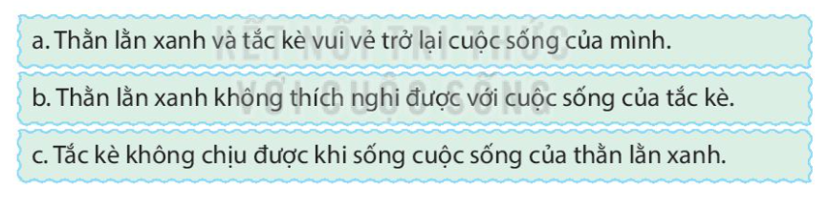  - GV nhận xét, tuyên dương  - GV mời HS nêu nội dung bài.  - GV nhận xét và chốt: Mỗi loài vật đều có đặc tính riêng với một môi trường sống phù hợp với những đặc tính đó. Cần trân trọng những đặc điểm của mình và biết lựa chọn hoàn cảnh sống phù hợp với những đặc điểm đó. | - HS trả lời lần lượt các câu hỏi:  + Đó là những chi tiết: “Các bạn đã tự giới thiệu tên của mình(thằn lằn xanh và tắc kè) và tập tính của mình ( thằn lằn xanh đi kiếm ăn ban ngày, tắc kè đi kiếm ăn ban đêm)”.  + Vì các bạn ấy thấy môi trướngống của mình quá quen thuộc và có vẻ nhàm chán.  + Về sự phù hợp của đặc điểm cơ thể với môi trường sống: Tay và chân thằn lằn xanh không bám dính như tắc kè nên không thể bò lên tường như tắc kè. Da tắc kè không chịu được nắng nóng ban ngày như thằn lằn xanh.  + Về hậu quả của việc thay đổi môi trường sống: Các bạn không thể kiếm được thức ăn nên rất đói.  +Thằn lằn xanh trở về với cái cây của mình và thích thú đi kiếm ăn vào ban ngày. Tắc kè quay trở lại bức tường thân yêu và vui vẻ đi tìm thức ăn vào buổi tối. Cả hai bạn đều cảm thấy vui vẻ và hạnh phúc khi được là chính mình. Và vẫn thỉnh thoảng gặp mặt nhau để chuyện trò về cuộc sống.  - HS lắng nghe.  + a. Thằn lằn xanh và tắc kè vui vẻ trở lại cuộc sống của mình: Đoạn văn cuối cùng của câu chuyện: "Thế là hai bạn ... về cuộc sống".  b. Thằn lằn xanh không thích nghi được với cuộc sống của tắc kè: Đoạn văn: "Thằn lằn xanh nhận ra... Mình đói quá rồi!".  c. Tắc kè không chịu được khi sống cuộc sống của thằn lằn xanh: Đoạn văn: "Trong khi đó, tắc kè ... Mình đói quá rồi!".  - HS lắng nghe.  - HS nêu nội dung bài theo sự hiểu biết của mình.  - HS nhắc lại nội dung bài học.
3.2. Luyện đọc lại.  - GV Hướng dẫn HS đọc phân vai  + Mời HS đọc theo vai từng nhân vật trong câu chuyện.  + Mời HS đọc theo nhóm bàn.  - GV nhận xét, tuyên dương. | - HS tham gia đọc phân vai  + 3 HS đọc bài.  + HS đọc theo nhóm bàn.  + Một số HS đọc thuộc lòng trước lớp.
4. Vận dụng trải nghiệm.
- Mục tiêu:
+ Củng cố những kiến thức đã học trong tiết học để học sinh khắc sâu nội dung.
+ Biết vận dụng bài học vào thực tiễn cuộc sống: Trân trọng, bày tỏ tình cảm của mình về vẻ riêng của bạn bè và những người xung quanh trong cuộc sống.
+ Tạo không khí vui vẻ, hào hứng, lưu luyến sau khi học sinh bài học.
- Cách tiến hành:
- GV tổ chức vận dụng bằng các hình thức như trò chơi, hái hoa,...sau bài học để học sinh thi đọc thuộc lòng bài thơ.  - Nhận xét, tuyên dương.  - GV nhận xét tiết dạy.  - Dặn dò bài về nhà. | - HS tham gia để vận dụng kiến thức đã học vào thực tiễn.  - Một số HS tham gia thi đọc thuộc lòng.
_______________________________________
Tiết 4: Tiếng việt
LTVC: LUYỆN TẬP VỀ DANH TỪ
I. YÊU CẦU CẦN ĐẠT.
1. Yêu cầu cần đạt về kiến thức, kĩ năng
- Biết danh từ là từ chỉ sự vật (người, vật, hiện tượng tự nhiên, thời gian,…).
- Tìm được danh từ thông qua việc quan sát các sự vật xung quanh.
- Phát triển năng lực ngôn ngữ.
- Biết vận dụng bài học vào thực tiễn cuộc sống.
2. Yêu cầu cần đạt về năng lực, phẩm chất
- Năng lực tự chủ, tự học: Tích cực học tập, tiếp thu kiến thức để thực hiện tốt nội dung bài học.
- Năng lực giải quyết vấn đề và sáng tạo: Nâng cao kĩ năng tìm hiểu danh từ, vận dụng bài đọc vào thực tiễn.
- Năng lực giao tiếp và hợp tác: Phát triển năng lực giao tiếp trong trò chơi và hoạt động nhóm.
- Phẩm chất nhân ái: Thông qua bài học, biết yêu quý bạn bè và đoàn kết trong học tập.
- Phẩm chất chăm chỉ: Có ý thức tự giác trong học tập, trò chơi và vận dụng.
- Phẩm chất trách nhiệm: Biết giữ trật tự, lắng nghe và học tập nghiêm túc.
II. ĐỒ DÙNG DẠY HỌC.
- Kế hoạch bài dạy, bài giảng Power point.
- SGK và các thiết bị, học liệu phụ vụ cho tiết dạy.
III. HOẠT ĐỘNG DẠY HỌC.
Hoạt động của giáo viên | Hoạt động của học sinh
1. Khởi động:
- Mục tiêu:
+ Tạo không khí vui vẻ, khấn khởi trước giờ học.
+ Kiểm tra kiến thức đã học của học sinh ở bài trước.
- Cách tiến hành:
- GV tổ chức trò chơi để khởi động bài học.  + Câu 1:  + Câu 2:  + Câu 3:  + Câu 4:  - GV Nhận xét, tuyên dương.  - GV dùng tranh minh họa hoặc dựa vào trò chơi để khởi động vào bài mới. | - HS tham gia trò chơi  + Trả lời….  + Trả lời….  + Trả lời….  + Trả lời….  - HS lắng nghe.  - Học sinh thực hiện.
2. Khám phá.
- Mục tiêu:
+ Biết danh từ là từ chỉ sự vật (người, vật, hiện tượng tự nhiên, thời gian,…).
+ Tìm được danh từ thông qua việc quan sát các sự vật xung quanh.
+ Phát triển năng lực ngôn ngữ.
- Cách tiến hành:
* Luyện tập về danh từ.  Bài 1: Tìm danh từ chỉ thời gian, con vật, cây cối trong đoạn văn dưới đây:  - GV mời 1 HS đọc yêu cầu và nội dung:  Tổ vành khuyên nhỏ xinh nằm lọt thỏm giữa hai chiếc lá bưởi. Mẹ vành khuyên cần thận khâu hai chiếc lá lại rồi tha cỏ khô về đan tổ bên trong.  Đêm đêm, mùi cỏ, mùi lá bưởi thơm cả vào những giấc mơ. Mấy anh em vành khuyên nằm gối đầu lên nhau, mơ một ngày khôn lớn sải cánh bay ra trời rộng.  (Theo Trần Đức Tiến)  - GV mời HS làm việc theo nhóm bàn:  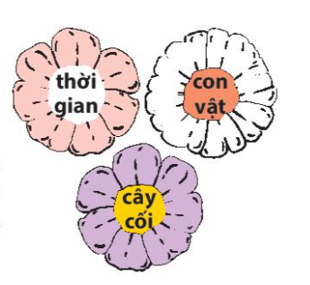  - GV mời các nhóm trình bày.  - Mời các nhóm khác nhận xét, bổ sung.  - GV nhận xét kết luận và tuyên dương.  Bài 2. Tìm tiếp các danh từ chỉ người cho mỗi nhóm.  - GV cho HS quan sát bức tranh và viết danh từ chỉ người cho mỗi nhóm.  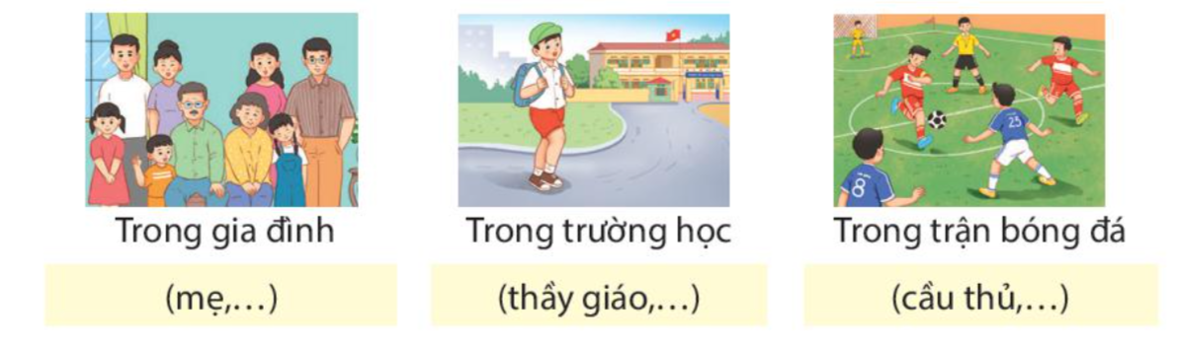  - GV tổ chức cho HS thi đua giữa các nhóm (GV gọi 2-4 nhóm trả lời).  - GV nhận xét, tuyên dương các nhóm.  Bài 3: Danh từ chỉ hiện tượng tự nhiên nào có thể thay cho mỗi bông hoa dưới đây?  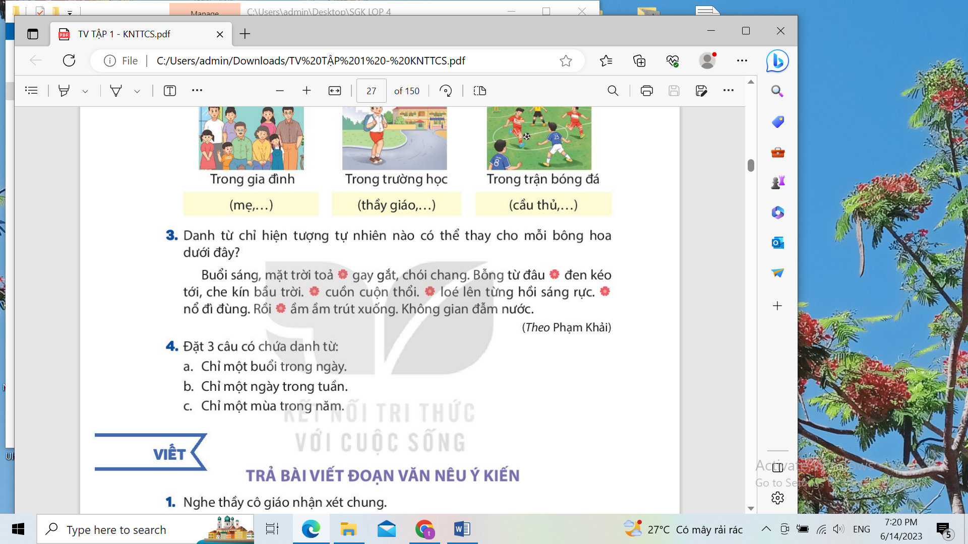  -GV cho HS nêu yêu cầu của bài, tìm hiểu yêu cầu của bài và làm bài tập.  - GV nhận xét kết luận và tuyên dương.  Bài 4: Đặt 3 câu có chứa danh từ: (Làm việc nhóm đôi)  a. Chỉ một buổi trong ngày.  b. Chỉ một ngày trong tuần.  c. Chỉ một mùa trong năm.  - GV mời các nhóm trình bày.  - Mời các nhóm khác nhận xét, bổ sung.  - GV nhận xét kết luận và tuyên dương. |  | - 1 HS đọc yêu cầu bài 1. Cả lớp lắng nghe bạn đọc.  - HS làm việc theo nhóm.  Danh từ chỉ thời gian: đêm đêm, một ngày  Danh từ chỉ con vật: vành khuyên  Danh từ chỉ cây cối: lá, bưởi, cỏ  - Đại diện các nhóm trình bày.  - Các nhóm khác nhận xét, bổ sung.  - Lắng nghe rút kinh nghiệm.  - HS lắng nghe yêu cầu và làm bài.  Trong gia đình: mẹ, bố, ông, bà, anh, chị, em, cháu,..  Trong trường học: thầy giáo, cô giáo, hiệu trưởng, hiệu phó, bạn bè, học sinh, sinh viên,...  Trong trận bóng đá: cầu thủ, tiền vệ, thủ môn, hậu vệ, tiền đạo,..  - Các nhóm trả lời câu hỏi theo yêu cầu của giáo viên.  - Các nhóm lắng nghe, rút kinh nghiệm.  - 1 HS đọc yêu cầu bài 1. Cả lớp lắng nghe bạn đọc.  -HS đọc kĩ nội dung đoạn văn và tìm danh từ chỉ hiện tượng tự nhiên thích hợp.  Buổi sáng, mặt trời tỏa ánh nắng gay gắt, chói chang. Bỗng từ đâu mây đen kéo tới, che kín bầu trời, gió cuồn cuộn thổi, chớp loé lên từng hồi sáng rực, sấm nổ đì đùng. Rồi mưa ầm ầm trút xuống. Không gian đẫm nước.  - HS lắng nghe, rút kinh nghiệm.  -HS đọc yêu cầu, làm việc theo nhóm đôi.  HS tìm các danh từ và tiến hành đặt câu.  a. Chỉ một buổi trong ngày: sáng, chiều, tối.  b. Chỉ một ngày trong tuần: thứ hai, thứ ba, thứ tư, thứ năm, thứ sáu, thứ 7, chủ nhật.  c. Chỉ một mùa trong năm: mùa xuân, mùa hạ, mùa thu, mùa đông.  -HS đặt câu:  a. Chiều nay, em và các bạn sẽ cùng chơi đá bóng.  b. Vào chủ nhật, cả gia đình em sẽ về quê chơi.  c. Mùa hè là mùa chúng em được nghỉ hè.  - HS lắng nghe và rút kinh nghiệm.
3. Luyện tập.
- Mục tiêu:
+ Tìm được danh từ thông qua việc quan sát các sự vật xung quanh.
+ Phát triển năng lực ngôn ngữ.
- Cách tiến hành:
Bài 5. Tìm danh từ chỉ người, đồ vật trong lớp của em.  - GV mời HS đọc yêu cầu của bài.  - GV mời HS làm việc theo nhóm 4  - GV mời các nhóm trình bày.  - GV mời các nhóm nhận xét.  - GV nhận xét, tuyên dương |  | - 1 HS đọc yêu cầu bài tập 3.  - các nhóm tiến hành thảo luận và đưa ra những danh từ chỉ người, vật trong lớp  + Danh từ chỉ người cô giáo, bạn nam, bạn nữ,...  + Danh từ chỉ vật: bàn, ghế, bảng, sách, vở,....  - Các nhóm trình bày kết quả thảo luận.  - Các nhóm khác nhận xét.
4. Vận dụng trải nghiệm.
- Mục tiêu:
+ Củng cố những kiến thức đã học trong tiết học để học sinh khắc sâu nội dung.
+ Vận dụng kiến thức đã học vào thực tiễn.
+ Tạo không khí vui vẻ, hào hứng, lưu luyến sau khi học sinh bài học.
- Cách tiến hành:
- GV tổ chức vận dụng bằng trò chơi “Ai nhanh – Ai đúng”.  + GV chuẩn bị một số từ ngữ trong đó có danh từ và các từ khác như động từ, tính từ để lẫn lộn trong hộp.  + Chia lớp thành 2 nhóm, của một số đại diện tham gia (nhất là những em còn yếu)  + Yêu cầu các nhóm cùng nhau tìm những từ ngữ nào là danh từ (chỉ người, vật,….) có trong hộp đưa lên dán trên bảng. Đội nào tìm được nhiều hơn sẽ thắng cuộc.  - Nhận xét, tuyên dương. (có thể trao quà,..)  - GV nhận xét tiết dạy.  - Dặn dò bài về nhà. | - HS tham gia để vận dụng kiến thức đã học vào thực tiễn.  - Các nhóm tham gia trò chơi vận dụng.  - HS lắng nghe, rút kinh nghiệm.
_________________________________
Chiều: Tiết 6: Khoa học
SỰ Ô NHIỄM VÀ BẢO VỆ NGUỒN NƯỚC. MỘT SỐ CÁCH
LÀM SẠCH NƯỚC (T1)
I. YÊU CẦU CẦN ĐẠT:
1. Yêu cầu cần đạt về kiến thức, kĩ năng
- Nêu được nguyên nhân gây ra ô nhiễm môi trường, liên hệ thực tế ở gia đình và địa phương.
- Nêu được sự cần thiết phải bảo vệ nguồn nước (nêu được tác hại của nước không sạch) và phải sử dụng tiết kiệm nước.
2. Yêu cầu cần đạt về năng lực, phẩm chất
- Năng lực tự chủ, tự học: Biết tự chủ trong thực hiện các hoạt động của bài học để hiểu được nội dung bài học.
- Năng lực giải quyết vấn đề và sáng tạo: Thực hiện tốt và có sáng tạo trong thực hiện các hoạt động của bài học để nắm chắc kiến thức.
- Năng lực giao tiếp và hợp tác: Biết trao đổi, góp ý cùng bạn trong hoạt động nhóm.
- Phẩm chất nhân ái: Xây dựng tốt mối quan hệ thân thiện với bạn trong học tập và trải nghiệm.
- Phẩm chất chăm chỉ: Có tinh thần chăm chỉ rèn luyện để năm vững nội dung yêu cầu cần đạt của bài học.
- Phẩm chất trách nhiệm: Có ý thức trách nhiệm với lớp, tôn trọng tập thể.
II. ĐỒ DÙNG DẠY HỌC
- Kế hoạch bài dạy, bài giảng Power point.
- SGK và các thiết bị, học liệu phục vụ cho tiết dạy, ti vi, máy tính.

III. HOẠT ĐỘNG DẠY HỌC
Hoạt động của giáo viên | Hoạt động của học sinh
1. Khởi động:
- Mục tiêu:
+ Tạo không khí vui vẻ, khấn khởi trước giờ học.
+ Thông qua khởi động, giáo viên dẫn dắt bài mới hấp dẫn để thu hút học sinh tập trung.
- Cách tiến hành:
- GV cho HS kể tên các nguồn nước và phân biệt đâu là nguồn nước sạch, đâu là nguồn nước bị ô nhiễm. (Làm việc cặp đôi).  - GV mời đại diện nhóm trình bày.  - GV khuyến khích HS chia sẻ các hiểu biết của mình.  - GV nhận xét, tuyên dương và dẫn dắt vào bài mới: Có nhiều nguồn nước khác nhau như nước sông, nước suối, nước máy,... trong đó nước máy là nước sạch, nước sông, nước suối thường bị ô nhiễm. Để giúp các em biết được nguyên nhân gây ô nhiễm nguồn nước và một số cách làm sạch nước. Cô và các em cùng tìm hiểu qua bài học nhé. |  | - HS lắng nghe.  - Đại diện nhóm trình bày.  - HS lắng nghe.
2. Hoạt động:
- Mục tiêu:
+ Nêu được nguyên nhân gây ra ô nhiễm môi trường, liên hệ thực tế ở gia đình và địa phương.
+ Nêu được sự cần thiết phải bảo vệ nguồn nước (nêu được tác hại của nước không sạch) và phải sử dụng tiết kiệm nước.
- Cách tiến hành:
Hoạt động 1: Nguyên nhân gây ô nhiễm nguồn nước. (sinh hoạt nhóm 4)  - GV hướng dẫn các nhóm HS quan sát hình 1, thảo luận và trả lời các câu hỏi sau vào phiếu bài tập:  + Chỉ ra dấu hiệu chứng tỏ nước bị ô nhiễm.  + Cho biết nguyên nhân gây ô nhiễm nguồn nước và nguyên nhân nào do con người trực tiếp gây ra.  - GV mời đại diện các nhóm trình bày. Các nhóm khác nhận xét.  - GV nhận xét phần trình bày của các nhóm và chốt kiến thức về các nguyên nhân gây ra ô nhiễm nguồn nước có thể do con người và thiên nhiên gây ra, với các nguyên nhân trực tiếp do con người gây ra thì có thể chủ động khắc phục.  + Nêu nguyên nhân khác gây ô nhiễm nguồn nước?  + Kể việc làm ở gia đình hoặc địa phương đã và đang gây ô nhiễm nguồn nước?  - GV nhận xét, tuyên dương. |  | - Các nhóm HS quan sát hình 1, thảo luận và trả lời các câu hỏi:  + Dấu hiệu chứng tỏ nước bị ô nhiễm: có màu (hình 1a), có mùi thuốc trừ sâu (hình 1b), có rác và chất bẩn (hình 1c), có màu (hình 1d).  - Các nguyên nhân gây ô nhiễm: nước thải chưa được xử lí từ nhà máy (hình 1a), con người phun thuốc trừ sâu có chứa chất độc hại (hình 1b), con người vứt rác xuống hồ (hình 1c), lũ lụt gây ra (hình 1d). Các nguyên nhân ô nhiễm nguồn nước do con người trực tiếp gây ra tương ứng trong các hình 1a, 1b, 1c.  - Đại diện các nhóm trình bày. Các nhóm khác nhận xét.  + Nguyên nhân khác gây ô nhiễm nguồn nước như việc phun trào núi lửa, mưa acid, rò rỉ ống nước,...  + Việc làm ở gia đình và địa phương đã và đang gây ô nhiễm nguồn nước: bón quá nhiều phân bón cho cây trồng, đổ rác ra cống thoát nước,..  - HS lắng nghe, rút kinh nghiệm.
Hoạt động 2: Bảo vệ nguồn nước.  2.1 – 2.2: (Làm việc nhóm 4)  - GV cho các nhóm HS chia sẻ những hiểu biết và suy nghĩ của mình về tác hại của việc sử dụng nước bị ô nhiễm và vì sao phải bảo vệ nguồn nước.  - GV mời đại diện các nhóm trình bày, nhận xét chéo nhau.  - GV nhận xét phần trình bày của các nhóm và chốt kiến thức:  + Các bệnh con người có thể mắc do sử dụng nước bị ô nhiễm: đau mắt, đau bụng, ghẻ lở,..  + Nếu không bảo vệ nguồn nước thì con người dễ bị mắc bệnh về đường tiêu hóa, ngoài da và bệnh về mắt,... Vì vậy, cần phải bảo vệ nguồn nước. |  | - HS hoạt động theo yêu cầu.  - Đại diện các nhóm trình bày. Các nhóm khác nhận xét  - HS lắng nghe, ghi nhớ.
2.3 Làm việc nhóm 2:  - GV hướng dẫn các nhóm HS quan sát hình 2 để thảo luận cho biết việc làm để bảo vệ nguồn nước và nêu tác dụng của việc làm đó vào phiếu học tập hoặc bảng nhóm.  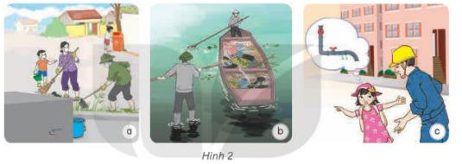  - GV cho các nhóm trả lời câu hỏi và nhận xét chéo nhau.  + Nêu những việc làm khác để bảo vệ nguồn nước?  + Nêu các việc làm để vận động mọi người xung quanh cùng bảo vệ nguồn nước?  - GV nhận xét, tuyên dương cung cấp thêm một số thông tin: Nước có thể bị ô nhiễm do nhiều nguyên nhân khác nhau. Nước đã sử dụng trong sinh hoạt và trong công nghiệp được gọi là nước thải. Vì vậy, trước khi thải ra môi trường, nước thải cần được xử lí. Khi ao, hồ có nhiều chất thải hữu cơ, vi sinh vật sống ở đó vừa tiêu thụ chất thải để phát triển với tốc độ rất nhanh, vừa tiêu thụ ô xi tan trong nước. Khi lượng ô xi bị tiêu thụ quá nhanh dẫn đến thiếu ô xi trong nước thì những sinh vật sống dưới nước như cá và vi sinh vật khác có thể chết, càng làm cho nước bị ô nhiễm thêm. Phân bón trong nông nghiệp còn gây hậu quả nghiêm trọng hơn vì nó là thực phẩm của rong, tảo nên sông, hồ thường có màu xanh và dễ bị tắc nghẽn, đó gọi là hiện tượng phì dinh dưỡng, có thể dẫn đến thành đầm lầy. |  | - HS hoạt động theo yêu cầu.  + Trong hình 2a: Mọi người đang dọn vệ sinh quanh bể nước và đổ rác đúng nơi quy định để vi sinh vật và chất bẩn bên ngoài không xâm nhập vào bể nước.  + Trong hình 2b: Mọi người đang vớt rác trên ao / hồ để làm sạch nguồn nước.  + Trong hình 2c: Bạn phát hiện đường ống nước bị rò rỉ và đang báo người lớn để xử lí kịp thời, tránh các sinh vật, chất bẩn bên ngoài xâm nhập vào đường ống nước.  - Các nhóm trả lời câu hỏi và nhận xét chéo nhau.  + Những việc làm khác để bảo vệ nguồn nước như không đổ rác bừa bãi; không đổ thức ăn và dầu mỡ thừa xuống cống và đường ống thoát nước; vệ sinh đường làng, ngõ xóm,....  + Các việc làm để vận động mọi người xung quanh cùng bảo vệ nguồn nước: cùng mọi người vệ sinh quanh ao, hồ vào cuối tuần; vẽ bức tranh cổ động bảo vệ nguồn nước; ủng hộ bạn và những người xung quanh nếu họ có hành động bảo vệ nguồn nước.  - HS lắng nghe, ghi nhớ.
4. Vận dụng trải nghiệm.
- Mục tiêu:
+ Củng cố những kiến thức đã học trong tiết học để học sinh khắc sâu nội dung.
+ Vận dụng kiến thức đã học vào thực tiễn.
+ Tạo không khí vui vẻ, hào hứng, lưu luyến sau khi học sinh bài học.
- Cách tiến hành:
- GV tổ chức trò chơi “Hoa đẹp bốn phương”  + GV chuẩn bị một số hoa bằng giấy màu.  + Chia lớp thành các nhóm. Và cùng thi một lượt tỏng thời gian 2 phút.  + Các nhóm thi nhau đưa ra những nguyên nhân gây ô nhiễm nguồn nước. Mỗi lần đưa ra câu đúng sẽ được nhận 1 hoa dán vào vị trí nhóm. Sau 2 phút, nhóm nào nhiều hoa nhất nhóm đó thắng cuộc.  - Nhận xét sau tiết dạy, dặn dò về nhà. | - Học sinh lắng nghe yêu cầu trò chơi.  - HS tham gia trò chơi
__________________________________________
Tiết 8: Giáo dục thể chất
BÀI TẬP PHÁT TRIỂN THỂ LỰC
I. YÊU CẦU CẦN ĐẠT:
1. Yêu cầu cần đạt về kiến thức, kĩ năng
- Biết và thực hiện được động tác đi đều vòng bên phải, động tác đi đều một hàng dọc, nhiều hàng dọc vòng bên phải.
- Tích cực tham gia hoạt động luyện tập và trò chơi rèn luyện đội hình độ ngũ.
2. Yêu cầu cần đạt về năng lực, phẩm chất
Bài học góp phần bồi dưỡng cho học sinh các phẩm chất cụ thể:
- Đoàn kết, nghiêm túc, tích cực trong tập luyện và hoạt động tập thể.
- Tích cực tham gia các trò chơi vận động, có trách nhiệm trong khi chơi trò chơi và hình thành thói quen tập luyện TDTT.
- Tự chủ và tự học: Tự xem trước cách thực hiện động tác đi đều vòng bên phải, động tác đi đều một hàng dọc, nhiều hàng dọc vòng bên phải trong sách giáo khoa.
- Giao tiếp và hợp tác: Biết phân công, hợp tác trong nhóm để thực hiện các động tác và trò chơi.
- NL chăm sóc SK: Biết thực hiện vệ sinh sân tập, thực hiện vệ sinh cá nhân để đảm bảo an toàn trong tập luyện.
- NL vận động cơ bản: Thực hiện được động tác đi đều vòng bên phải, động tác đi đều một hàng dọc, nhiều hàng dọc vòng bên phải.
- Biết quan sát tranh, tự khám phá bài và quan sát động tác làm mẫu của giáo viên để tập luyện.
II. ĐỒ DÙNG DẠY HỌC:
- Địa điểm: Sân trường
- Phương tiện:
+ Giáo viên chuẩn bị: Tranh ảnh, trang phục thể thao, còi phục vụ trò chơi.
+ Học sinh chuẩn bị: Trang phục thể thao.
III. CÁC HOẠT ĐỘNG DẠY HỌC CHỦ YẾU
Nội dung | Lượng VĐ |  | Phương pháp, tổ chức và yêu cầu
Nội dung | T. gian | S. lần | Hoạt động GV | Hoạt động HS
I. Hoạt động khởi động:  Nhận lớp  Khởi động  - Xoay các khớp cổ tay, cổ chân, vai, hông, gối,...  - Trò chơi Gió thổi”  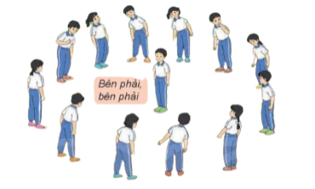  II. Hoạt động luyện tập  - Kiến thức.  - Ôn bài tập đi đều vòng bên phải  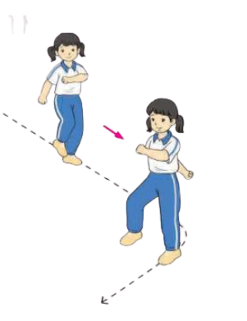  - Ôn bài tập đi đều một hàng dọc vòng bên phải  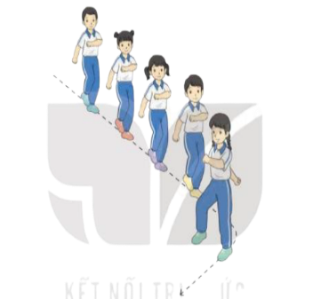  - Ôn bài tập đi đều nhiều hàng dọc vòng bên phải  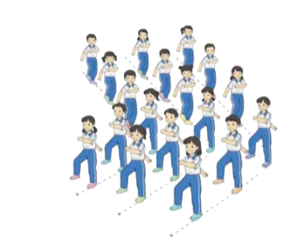  -Luyện tập  Tập đồng loạt  Tập theo tổ, nhóm  Thi đua giữa các tổ  - Trò chơi “Chạy tiếp sức theo vòng tròn”.  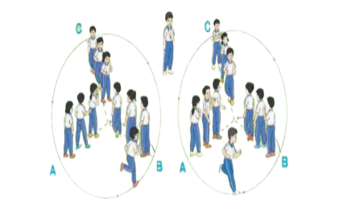  - Bài tập PT thể lực:  - Luyện tập mở rộng:  III.Hoạt động tiếp nối:  - Thả lỏng cơ toàn thân.  - Nhận xét, đánh giá chung của buổi học.  Hướng dẫn HS Tự ôn ở nhà  - Xuống lớp | 5 – 7’  2 - 3’  16-18’  3-5’  4- 5’ | 2x8N  2 lần  5 lần  1 lần  1 lần | Gv nhận lớp, thăm hỏi sức khỏe học sinh phổ biến nội dung, yêu cầu giờ học  - GV HD học sinh khởi động.  - GV hướng dẫn chơi  - GV nhắc lại cách thực hiện và phân tích kĩ thuật động tác  - Cho 1 tổ lên thực hiện động tác đi đều vòng bên phải, động tác đi đều một hàng dọc, nhiều hàng dọc vòng bên phải  - GV cùng HS nhận xét, đánh giá tuyên dương  - GV hô - HS tập theo GV.  - Gv quan sát, sửa sai cho HS.  - Y,c Tổ trưởng cho các bạn luyện tập theo khu vực.  - Tiếp tục quan sát, nhắc nhở và sửa sai cho HS  - GV tổ chức cho HS thi đua giữa các tổ.  - GV và HS nhận xét đánh giá tuyên dương.  - GV nhắc lại cách chơi, tổ chức chơi trò chơi cho HS.  - Nhận xét tuyên dương và sử phạt người phạm luật  - Cho HS chạy XP cao 20m  - Yêu cầu HS quan sát tranh trong sách trả lời câu hỏi?  - GV hướng dẫn  - Nhận xét kết quả, ý thức, thái độ học của hs.  - VN ôn lại bài và chuẩn bị bài sau. | - Đội hình nhận lớp  - HS khởi động theo GV.  - HS Chơi trò chơi.  - HS quan sát GV làm mẫu  - HS tiếp tục quan sát  - Đội hình tập luyện đồng loạt.  ĐH tập luyện theo tổ  GV  - Từng tổ lên thi đua trình diễn  - Chơi theo đội hình hàng dọc  Ca  Ba  Aa  Ca  Ba  Aa  HS chạy kết hợp đi lại hít thở  - HS trả lời  - HS thực hiện thả lỏng  - ĐH kết thúc
__________________________________________________________________
Thứ Ba ngày 23 tháng 9 năm 2025
Sáng Tiết 1: Toán
LUYỆN TẬP – TRANG 21
I. YÊU CẦU CẦN ĐẠT.
1. Yêu cầu cần đạt về kiến thức, kĩ năng
- Nhận biết và nắm được cách giải bài toán bằng bước tính (phân tích tóm tắt đề bài, tìm cách giải, trình bày bài giải.).
- Vận dụng giải được các bài toán thực tế có 3 bước tính.
- Thông qua hoạt động vận dụng, thực hành giải bài toán thực tế (liên quan đến ba bước tính) HS được phát triển năng lực giải quyết vấn đề, năng lực giao tiếp toán học (Khả năng diễn đạt trình bày bài giải,…).
2. Yêu cầu cần đạt về năng lực, phẩm chất
- Năng lực tự chủ, tự học: Biết tự giác học tập, làm bài tập và các nhiệm vụ được giao.
- Năng lực giải quyết vấn đề và sáng tạo: tham gia tốt trò chơi, vận dụng.
- Năng lực giao tiếp và hợp tác: Phát triển năng lực giao tiếp trong hoạt động nhóm.
- Phẩm chất nhân ái: Có ý thức giúp đỡ lẫn nhau trong hoạt động nhóm để hoàn thành nhiệm vụ.
- Phẩm chất chăm chỉ: Có ý thức tự giác học tập, trả lời câu hỏi; làm tốt các bài tập.
- Phẩm chất trách nhiệm: Biết giữ trật tự, lắng nghe và học tập nghiêm túc.
II. ĐỒ DÙNG DẠY HỌC.
- Kế hoạch bài dạy, bài giảng Power point.
- Máy soi, tivi, máy tính, học liệu phụ vụ cho tiết dạy.
III. HOẠT ĐỘNG DẠY HỌC.
Hoạt động của giáo viên | Hoạt động của học sinh
1. Khởi động:
- Mục tiêu:
+ Tạo không khí vui vẻ, phấn khởi trước giờ học.
+ Kiểm tra kiến thức đã học của học sinh ở bài trước.
- Cách tiến hành:
- GV tổ chức trò chơi để khởi động bài học.  + Câu 1: Nêu giá trị của biểu thức sau: a x b với a = 28; b = 9  + Câu 2: Nêu giá trị của biểu thức sau: a +b với a = 249; b = 450  - GV Nhận xét, tuyên dương.  - GV dẫn dắt vào bài mới | - HS tham gia trò chơi  + Trả lời:  Giá trị của biểu thức a x b là 252.  + Giá trị của biểu thức là: 699  - HS lắng nghe.
2. Luyện tập:
- Mục tiêu:
- Nhận biết và nắm được cách giải bài toán bằng bước tính (phân tích tóm tắt đề bài, tìm cách giải, trình bày bài giải.).
- Vận dụng giải được các bài toán thực tế có 3 bước tính.
- Cách tiến hành:
Bài 1. Đàn vịt nhà bác Đào có 1 200 con. Đàn vịt nhà bác Mận có ít hơn đàn vịt nhà bác Đào 300 con. Đàn vịt nhà bác Cúc có nhiều hơn đàn vịt nhà bác Đào 500 con. Hỏi số vịt của nhà bác Đào, bác Mận và bác Cúc có tất cả bao nhiêu con? (Làm việc cá nhân) đọc bài toán, phân tích tóm tắt đề bài.  - GV hướng dẫn học sinh tóm tắt bài toán  -Bài toán cho biết gì?  - Bài toán cần tìm gì?  - GV nhận xét, tuyên dương.  Bài 2: Một thùng nước mắm có 120l. Lần đầu bán được 25 / nước mắm, lần thứ hai bán được gấp đôi số lít nước mắm ở lần đầu, lần thứ ba bán được 35l nước mắm. Hỏi trong thùng còn lại bao nhiêu lít nước mắm? (Làm việc nhóm 2)  - GV gọi HS nêu bài toán cho biết gì?  - Bài toán cần tìm gì?  -Bài toán có mấy bước tính?  - GV chia nhóm 2, các nhóm làm vào vở.  - Đổi vở soát theo nhóm bàn trình bày kết quả, nhận xét lẫn nhau.  - GV Nhận xét, tuyên dương.  Bài 3: Đặt đề toán theo tóm tắt sau rồi giải. (Làm việc cá nhân)  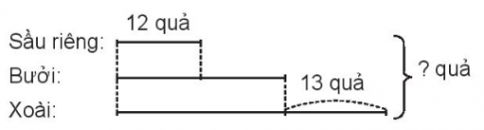  GV hướng dẫn học sinh khi giải bài toán dựa theo tóm tắt, trước hết cần đọc lại như đọc một bài toán thông thường nắm xem bài toán cho biết gì? bài toán cần tìm gì? Và đặt lời giải và giải bài toán.  - GV hướng dẫn học sinh phân tích bài toán  -Bài toán cho biết gì?  - Bài toán cần tìm gì?  - GV nhận xét, tuyên dương.  Bài 4: Một cửa hàng ngày thứ Sáu bán được 12 máy tính, ngày thứ Bảy bán được nhiều hơn ngày thứ Sáu 5 máy tính, ngày Chủ nhật bán được nhiều hơn ngày thứ Bảy 10 máy tính. Hỏi cả ba ngày, cửa hàng đó bán được bao nhiêu máy tính? (Làm việc nhóm 4 hoặc 5)  - GV cho HS làm theo nhóm.  - GV mời các nhóm trình bày.  - Mời các nhóm khác nhận xét  - GV nhận xét chung, tuyên dương. | - 1 HS nêu cách giải bài toán.  Bài giải  Số vịt nhà bác Mận là:  1 200 - 300 = 900 (con)  Số vịt nhà bác Cúc là:  1 200 + 500 = 1 700 (con)  Số vịt nhà bác Đào, bác Mận và bác Cúc có tất cả là:  1 200 + 900 + 1 700 = 3 800 (con)  Đáp số: 3 800 con  - HS lắng nghe rút kinh nghiệm.  - 1 HS đọc bài toán:  -Phân tích đề bài, tìm cách giải và trình bày bài giải.  Bài giải  Số lít nước mắm bán lần thứ 2 là:  25 x 2 = 50 (l)  Số lít nước mắm đã bán đi là:  25 + 50 + 35 = 110 (l)  Vậy số lít nước mắm còn lại trong thùng là:  120 - 110 = 10 (l)  Đáp số: 10 lit nước mắm  - HS đổi vở soát nhận xét.  - HS lắng nghe rút kinh nghiệm.  - HS theo dõi GV hướng dẫn cách giải bài toán.  Bài toán: Một cửa hàng bán được 12 quả sầu riêng, số bưởi bán được gấp đôi số sầu riêng. Số xoài bán được nhiều hơn bưởi 13 quả. Hỏi ngày hôm đó, của hàng bán được tất cả bao nhiêu quả?  Bài giải  Số quả bưởi bán được là:  12 x 2 = 24 (quả)  Số quả xoài bán được là:  24 + 13 = 37 (quả)  Ngày hôm đó cửa hàng bán được tất cả số quả là:  12 + 24 + 37 = 73 (quả)  Đáp số: 73 quả  - Lắng nghe, rút kinh nghiệm.  - Các nhóm làm việc theo phân công.  -Phân tích đề bài, tìm cách giải và trình bày bài giải.  Bài giải  Số máy tính bán được ngày thứ 7 là:  12 + 5 = 17 (máy tính)  Số máy tính bán được ngày chủ nhật là:  17 + 10 = 27 (máy tính)  Số máy tính cả 3 ngày cửa hàng đó bán được là:  17 + 27 = 44 (máy tính)  Đáp số: 44 máy tính  - Các nhóm trình bày.  - Các nhóm khác nhận xét.  - Lắng nghe, rút kinh nghiệm.
3. Vận dụng trải nghiệm.
- Mục tiêu:
+ Củng cố những kiến thức đã học trong tiết học để học sinh khắc sâu nội dung.
+ Vận dụng kiến thức đã học vào thực tiễn.
+ Tạo không khí vui vẻ, hào hứng, lưu luyến sau khi học sinh bài học.
- Cách tiến hành:
- GV tổ chức vận dụng bằng các hình thức như trò chơi, hái hoa,...sau bài học để học sinh nhận biết cách tính giá trị của biểu thức, nắm lại giải bài toán bằng 3 bước tính.  Ai đúng sẽ được tuyên dương.  - Nhận xét, tuyên dương. | - HS tham gia để vận dụng kiến thức đã học vào thực tiễn.  - 4 HS xung phong tham gia chơi.  - HS lắng nghe để vận dụng vào thực tiễn.
__________________________________________
Tiết 2 : Tiếng việt
VIẾT: TRẢ BÀI VIẾT ĐOẠN VĂN NÊU Ý KIẾN.
I. YÊU CẦU CẦN ĐẠT.
1. Yêu cầu cần đạt về kiến thức, kĩ năng
- Biết các đặc điểm của đoạn văn về nội dung và hình thức.
- Biết tìm câu chủ đề trong đoạn văn.
- Phát triển năng lực ngôn ngữ.
- Biết vận dụng kiến thức từ bài học để vận dụng vào thực tiễn: Biết trao đổi với người thân về vẻ riêng của mỗi người trong gia đình.
2. Yêu cầu cần đạt về năng lực, phẩm chất
- Năng lực tự chủ, tự học: Tích cực học tập, tiếp thu kiến thức để thực hiện tốt nội dung bài học.
- Năng lực giải quyết vấn đề và sáng tạo: Nâng cao kĩ năng tìm hiểu đặc điểm và câu chủ đề trong đoạn văn, vận dụng bài đọc vào thực tiễn.
- Năng lực giao tiếp và hợp tác: Phát triển năng lực giao tiếp trong trò chơi và hoạt động nhóm.
- Phẩm chất nhân ái: Thông qua bài học, biết trân trọng nét riêng của mọi người trong cuộc sống.
- Phẩm chất chăm chỉ: Có ý thức tự giác trong học tập, trò chơi và vận dụng.
- Phẩm chất trách nhiệm: Biết giữ trật tự, lắng nghe và học tập nghiêm túc.
II. ĐỒ DÙNG DẠY HỌC.
- Kế hoạch bài dạy, bài giảng Power point.
- SGK và các thiết bị, học liệu phụ vụ cho tiết dạy.
III. HOẠT ĐỘNG DẠY HỌC.
Hoạt động của giáo viên | Hoạt động của học sinh
1. Khởi động:
- Mục tiêu:
+ Tạo không khí vui vẻ, khấn khởi trước giờ học.
+ Kiểm tra kiến thức đã học của học sinh ở bài trước.
- Cách tiến hành:
- GV tổ chức trò chơi để khởi động bài học.  + Câu 1:  + Câu 2:  + Câu 3:  + Câu 4:  - GV Nhận xét, tuyên dương.  - GV dùng tranh minh họa hoặc dựa vào trò chơi để khởi động vào bài mới. | - HS tham gia trò chơi  + Trả lời….  + Trả lời….  + Trả lời….  + Trả lời….  - HS lắng nghe.  - Học sinh thực hiện.
2. Khám phá.
- Mục tiêu:
+ Biết các đặc điểm của đoạn văn về nội dung và hình thức.
+ Biết tìm câu chủ đề trong đoạn văn.
+ Phát triển năng lực ngôn ngữ.
- Cách tiến hành:
Bài 1:Nghe GV nhận xét chung.  a. Nhận xét về hình thức trình bày của các đoạn văn.  b. Ý chính của mỗi đoạn văn là gì?  c. Tìm câu nêu ý chính của mỗi đoạn. câu đó nằm ở vị trí nào trong đoạn.  Bài 2: Đọc lại bài làm của em và nhận xét của thầy cô rồi sửa chữa lỗi.  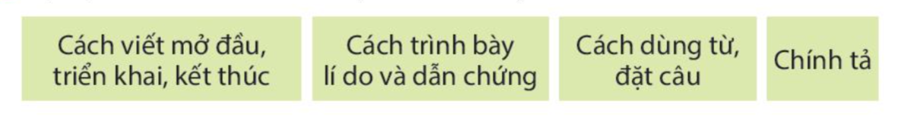  -GV cho HS xem lại cách viết mở đầu, triển khai, kết thúc; cách trình bày lí do và dẫn chứng; cách dùng từ, đặt câu; chính tả. Kết hợp với nhận xét của giáo viên và sửa chữa bài làm cho phù hợp.  - GV mời một số HS trình bày.  - Mời cả lớp nhận xét nhận xét. GV nhận xét chung và chốt nội dung:  Bài 3: Đọc bài làm của bạn và nêu những điều em muốn học tập.  - GV mời một số HS trình bày.  - Mời cả lớp nhận xét nhận xét.  - GV nhận xét chung.  Bài 4: Viết lại một số câu văn cho hay hơn.  - GV cho HS làm bài theo yêu cầu. |  | -HS lắng nghe thầy cô nhận xét.  Ghi lại những nhận xét, nội dung học tập để rút kinh nghiệm.  - 1 HS đọc lại bài của mình. Cả lớp lắng nghe bạn đọc.  - HS đọc lại bài của mình và nghe nhận xét của thầy cô rồi sửa chữa lỗi.  - Một số HS trình bày trước lớp.  - HS lắng nghe.  -HS nghe bạn đọc bài văn , nêu những điều em muốn học tập.  Ví dụ:  - Cách viết mở đầu, triển khai, kết thúc: Sử dụng mở bài gián tiếp, cách kết thúc là câu cảm thán ấn tượng.  - Cách trình bày lí do và dẫn chứng: rõ ràng, rành mạch  - Cách dùng từ, đặt câu: sử dụng các câu nêu cảm xúc, từ ngữ ấn tượng.  - Chính tả: không viết sai chính tả, không tẩy xóa.  - HS theo dõi và rút kinh nghiệm.  - HS tiến hành viết lại một số câu văn cho hay hơn.
3. Luyện tập.
- Mục tiêu:
+ Biết tìm câu chủ đề trong đoạn văn.
+ Phát triển năng lực ngôn ngữ.
- Cách tiến hành:
- GV mời HS làm việc theo nhóm 4  Bài 1: Cùng người thân thi tìm nhanh danh từ thuộc 2 nhóm.  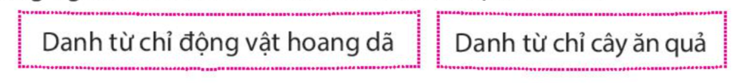  - GV mời các nhóm trình bày.  - GV mời các nhóm nhận xét.  - GV nhận xét, tuyên dương |  |  | - 1 HS đọc yêu cầu bài tập 1. Cả lớp lắng nghe.  - Các nhóm tiến hành thảo luận và đưa ra phương án trả lời:  - Danh từ chỉ động vật hoang dã: hổ, sư tử, sói, hươu,..  - Danh từ chỉ cây ăn quả: cây ổi, cây xoài, cây na, cây cam, cây vú sữa, cây mít,…  - Các nhóm trình bày kết quả.  - Các nhóm khác nhận xét.
4. Vận dụng trải nghiệm.
- Mục tiêu:
+ Củng cố những kiến thức đã học trong tiết học để học sinh khắc sâu nội dung.
+ Vận dụng kiến thức đã học vào thực tiễn.
+ Tạo không khí vui vẻ, hào hứng, lưu luyến sau khi học sinh bài học.
- Cách tiến hành:
- GV tổ chức vận dụng bằng trò chơi “Ai là người sáng tạo”.  + GV chuẩn bị một số tờ giấy A0 (tùy theo số lượng nhóm).  + Chia lớp thành 4-5 nhóm (tùy số lượng HS)  + Giao cho mỗi nhóm một vật như: các loại quả hay các loại đồ dùng,… nhóm có nhiệm vụ thảo luận và viết 1 đoạn văn có câu chủ đề đầu tiên và khoảng 3-4 câu giới thiệu hoặc tả về đồ vật đó. Nhóm nào làm đúng (đạt trên 50%) thì sẽ được nhận vật đó luôn.  - GV nhận xét tiết dạy.  - Dặn dò bài về nhà. | - HS tham gia để vận dụng kiến thức đã học vào thực tiễn.  - Các nhóm tham gia trò chơi vận dụng.  - HS lắng nghe, rút kinh nghiệm.
__________________________________________
Tiết 3: Khoa học
SỰ Ô NHIỄM VÀ BẢO VỆ NGUỒN NƯỚC. MỘT SỐ CÁCH
LÀM SẠCH NƯỚC (T2)
I. YÊU CẦU CẦN ĐẠT:
1. Yêu cầu cần đạt về kiến thức, kĩ năng
- Thực hiện được và vận động những người xung quanh (gia đình và địa phương) cùng bảo vệ nguồn nước và sử dụng tiết kiệm nước.
- Trình bày được một số cách làm sạch nước, liên hệ thực tế về cách làm sạch nước ở gia đình và địa phương.
2. Yêu cầu cần đạt về năng lực, phẩm chất
- Năng lực tự chủ, tự học: Biết tự chủ trong thực hiện các hoạt động của bài học để hiểu được nội dung bài học.
- Năng lực giải quyết vấn đề và sáng tạo: Thực hiện tốt và có sáng tạo trong thực hiện các hoạt động của bài học để năm chắc kiến thức.
- Năng lực giao tiếp và hợp tác: Biết trao đổi, góp ý cùng bạn trong hoạt động nhóm và thí nghiệm.
- Phẩm chất nhân ái: Xây dựng tốt mối quan hệ thân thiện với bạn trong học tập và trải nghiệm.
- Phẩm chất chăm chỉ: Có tinh thần chăm chỉ rèn luyện để năm vững nội dung yêu cầu cần đạt của bài học.
- Phẩm chất trách nhiệm: Có ý thức trách nhiệm với lớp, tôn trọng tập thể.
II. ĐỒ DÙNG DẠY HỌC
- Kế hoạch bài dạy, bài giảng Power point.
- SGK và các thiết bị, học liệu phục vụ cho tiết dạy, ti vi, máy tính.

III. HOẠT ĐỘNG DẠY HỌC
Hoạt động của giáo viên | Hoạt động của học sinh
1. Khởi động:
- Mục tiêu:
+ Tạo không khí vui vẻ, khấn khởi trước giờ học.
+ Thông qua khởi động, giáo viên dẫn dắt bài mới hấp dẫn để thu hút học sinh tập trung.
- Cách tiến hành:
- GV tổ chức trò chơi để khởi động bài học.  + Câu 1: Nêu các nguyên nhân gây ô nhiễm nguồn nước.  + Câu 2: Kể việc làm ở gia đình hoặc địa phương đã và đang gây ô nhiễm nguồn nước.  + Câu 3: Các bệnh có thể mắc do ô nhiễm nguồn nước.  + Câu 4: Nêu những việc làm khác để bảo vệ nguồn nước?  - GV nhận xét, tuyên dương và dẫn dắt vào bài mới. |  | - HS tham gia trò chơi. Quan sát hình và trả lời câu hỏi  + Một số nguyên nhân gây ô nhiễm nguồn nước như xả rác và nước thải bừa bãi; nước thải chưa qua xử lí từ các nhà máy xả xuống đông, hồ; sử dụng thuốc trừ sâu trong nông nghiệp, lũ lụt,...  + Việc làm ở gia đình và địa phương đã và đang gây ô nhiễm nguồn nước: bón quá nhiều phân bón cho cây trồng, đổ rác ra cống thoát nước,..  + Đau mắt, đau bụng, ghẻ lở,..  + Những việc làm khác để bảo vệ nguồn nước như không đổ rác bừa bãi; không đổ thức ăn và dầu mỡ thừa xuống cống và đường ống thoát nước; vệ sinh đường làng, ngõ xóm,....  - HS lắng nghe.
2. Hoạt động:
- Mục tiêu:
+ Thực hiện được và vận động những người xung quanh (gia đình và địa phương) cùng bảo vệ nguồn nước và sử dụng tiết kiệm nước.
+ Trình bày được một số cách làm sạch nước, liên hệ thực tế về cách làm sạch nước ở gia đình và địa phương.
- Cách tiến hành:
Hoạt động 3: Sử dụng tiết kiệm nước. (Sinh hoạt nhóm 2)  3.1 - GV giới thiệu một số hình ảnh để học sinh quan sát, đọc thông tin ở hình 3 và cho biết điều gì sẽ xảy ra nếu chúng ta không tiết kiệm nước.  - Mời HS thảo luận nhóm 2 để thực hiện nhiệm vụ.  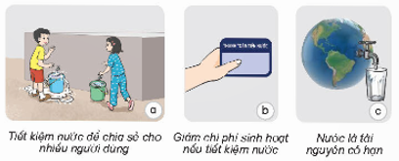  - GV mời đại diện các nhóm trình bày kết quả thảo luận, các nhóm khác nhận xét, bổ sung.  - GV nhận xét, tuyên dương.  - GV dặn dò HS chia sẻ điều đó với bạn và vận động mọi người xung quanh tiết kiệm nước.  3.2: - GV giới thiệu một số hình ảnh để học sinh quan sát, đọc thông tin ở hình 3 và cho biết việc nào nên làm và không nên làm? Vì sao?  - Mời HS thảo luận nhóm 2 để thực hiện nhiệm vụ.  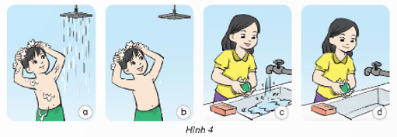  - GV mời đại diện các nhóm trình bày kết quả thảo luận, các nhóm khác nhận xét, bổ sung.  + Nêu một số việc làm khác để tiết kiệm nước.  - GV nhận xét, tuyên dương. |  | - HS sinh hoạt nhóm 2, thảo luận và trả lời các câu hỏi theo yêu cầu.  - Đại diện các nhóm báo cáo kết quả:  Nếu chúng ta không tiết kiệm nước thì người khác không có nước để dùng, chi phí sinh hoạt nước sẽ tăng và tài nguyên nước sẽ bị cạn kiệt và chúng ta không có đủ nước để sử dụng.  - HS lắng nghe, rút kinh nghiệm  - HS lắng nghe, thực hiện.  - HS sinh hoạt nhóm 2, thảo luận và trả lời các câu hỏi theo yêu cầu.  - Đại diện các nhóm báo cáo kết quả:  + Việc không nên làm: Bạn ở hình 4a và 4c đang xoa dầu gội đầu và xoa xà phòng rửa tay nhưng vẫn mở cho vòi nước chảy, việc làm đó gây lãng phí nước.  + Việc nên làm: Bạn ở hình 4b và 4d đang xoa dầu gội đầu và xoa xà phòng rửa tay nhưng đã tắt vòi nước chảy, việc làm đó tiết kiệm nước.  + Một số việc làm khác để tiết kiệm nước như sử dụng nước rửa rau để tưới cây, tắt vời nước sau khi sử dụng.  - HS lắng nghe, rút kinh nghiệm.
Hoạt động 4: Một số cách làm sạch nước.  (Sinh hoạt nhóm 4)  - GV tổ chức cho HS tham gia hoạt động thành 3 nhóm và sử dụng phương pháp dạy học góc trong đó với phương pháp làm sạch nước bằng cách khử trùng có thể cho HS làm thí nghiệm trực tiếp tại lớp.  - GV hướng dẫn các nhóm đọc thông tin, quan sát lần lượt từ hình 5 đến hình 7 về một số sách làm sạch nước thảo luận và cho biết cách nào:  + Loại bỏ được các chất không tan trong nước.  + Loại được hầu hết vi khuẩn và các chất gây mùi cho nước.  + Loại được vi khuẩn trong nước.  (với phương pháp lọc có thể cho HS xem video, phương pháp khử trùng có thể cho HS làm thí nghiệm trực tiếp).  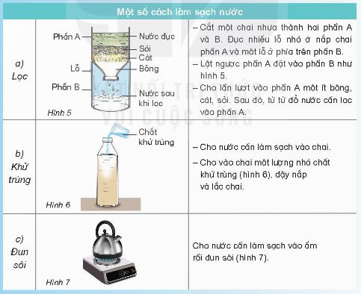  - GV cho các nhóm trình bày các kết quả thí nghiệm và nhận xét chéo nhau.  ? Chọn một cách phù hợp để làm sạch: nước máy, nước trong bể bơi, nước đục. Nước sau khi được làm sạch, ở trường hợp nào có thể uống được?  ? Gia đình em đang sử dụng nguồn nước nào? Hãy kể tên cách làm sạch nước ở gia đình hoặc địa phương em đang áp dụng.  - GV nhận xét, tuyên dương.  - GV tổ chức cho HS tổng kết bài học theo nội dung “Em đã học” bằng cách yêu cầu HS vẽ sơ đồ tư duy để ghi nhớ, tổng kết về bài học.  - Các nhóm bổ sung, chỉnh sửa sản phẩm tóm tắt của nhau.  - GV chốt tóm tắt nội dung chính của bài học, yêu cầu HS liên hệ nội dung bài học với thực tế ở địa phương. |  | - 1 HS đọc yêu cầu bài.  - Lớp chia thành các nhóm, quan sát tranh, thảo luận và đưa ra các phương án trả lời.  + Cách lọc: Loại bỏ được các chất không hòa tan trong nước.  + Cách đun sôi: Làm chết hầu hết vi khuẩn và loại bỏ bớt các chất gây mùi cho nước.  + Cách khử trung: Khử được vi khuẩn trong nước.  - Các nhóm trình bày các kết quả thí nghiệm và nhận xét chéo nhau.  + Cách phù hợp để làm sạch nnước máy là đun sôi, nước trong bể bơi là khử trùng, nước đục là lọc. Nước máy sau khi đun sôi có thể uống được.  + HS trình bày theo thực tế ở gia đình.  - HS lắng nghe, rút kinh nghiệm.  - 1 HS đọc “Em đã học”  - HS thực hiện theo yêu cầu.  - Đại diện các nhóm bổ sung, chỉnh sửa sản phẩm tóm tắt của nhau.  - Cả lớp lắng nghe, rút kinh nghiệm.
4. Vận dụng trải nghiệm.
- Mục tiêu:
+ Củng cố những kiến thức đã học trong tiết học để học sinh khắc sâu nội dung.
+ Vận dụng kiến thức đã học vào thực tiễn.
+ Tạo không khí vui vẻ, hào hứng, lưu luyến sau khi học sinh bài học.
- Cách tiến hành:
- GV tổ chức trò chơi “Ai biết nhiều hơn”  + Chia lớp thành các nhóm. Và cùng thi một lượt trong thời gian 2 phút.  + Các nhóm thi nhau đưa ra những việc làm để sử dụng tiết kiệm nước. Mỗi lần đưa ra câu đúng sẽ được nhận 1 hoa dán vào vị trí nhóm. Sau 2 phút, nhóm nào nhiều hoa nhất nhóm đó thắng cuộc.  - Nhận xét sau tiết dạy, dặn dò về nhà. | - Học sinh chia nhóm và tham gia trò cơi.  - HS lắng nghe, rút kinh nghiệm
__________________________________________
Tiết 4: Giáo dục thể chất
ĐI ĐỀU VÒNG BÊN TRÁI
I. YÊU CẦU CẦN ĐẠT
1. Yêu cầu cần đạt về kiến thức, kĩ năng
- Biết và thực hiện được động tác đi đều vòng bên trái.
- Tích cực tham gia hoạt động luyện tập và trò chơi rèn luyện đội hình độ ngũ.
2. Yêu càu cần đạt về năng lực, phẩm chất
- Đoàn kết, nghiêm túc, tích cực trong tập luyện và hoạt động tập thể.
- Tích cực tham gia các trò chơi vận động, có trách nhiệm trong khi chơi trò chơi và hình thành thói quen tập luyện TDTT.
- Tự chủ và tự học: Tự xem trước cách thực hiện động tác đi đều vòng bên trái trong sách giáo khoa.
- Giao tiếp và hợp tác: Biết phân công, hợp tác trong nhóm để thực hiện các động tác và trò chơi.
- NL chăm sóc SK: Biết thực hiện vệ sinh sân tập, thực hiện vệ sinh cá nhân để đảm bảo an toàn trong tập luyện.
- NL vận động cơ bản: Thực hiện được động tác đi đều vòng bên trái.
- Biết quan sát tranh, tự khám phá bài và quan sát động tác làm mẫu của giáo viên để tập luyện.
II. Đồ dùng dạy - học:
- Địa điểm: Sân trường
- Phương tiện:
+ Giáo viên chuẩn bị: Tranh ảnh, trang phục thể thao, còi phục vụ trò chơi.
+ Học sinh chuẩn bị: Trang phục thể thao.
III. Các hoạt động dạy học chủ yếu:
Nội dung | Lượng VĐ |  | Phương pháp, tổ chức và yêu cầu
Nội dung | T. gian | S. lần | Hoạt động GV | Hoạt động HS
I. Hoạt động khởi động:  Nhận lớp  Khởi động  - Xoay các khớp cổ tay, cổ chân, vai, hông, gối,...  - Trò chơi “ Số chẵn số lẻ”  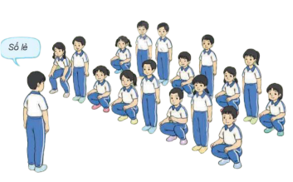  II. Khám phá và luyện tập  - Kiến thức.  - Bài tập: Đi đều vòng bên trái  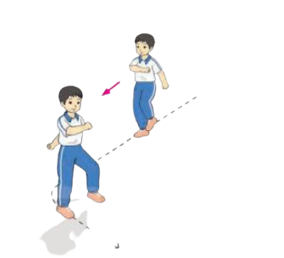  -Luyện tập  Tập cá nhân  Tập cặp đôi  Thi đua giữa các tổ  - Trò chơi “Vượt rào tiếp sức”.  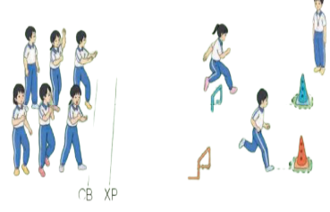  - Bài tập PT thể lực:  - Luyện tập mở rộng:  III.Hoạt động tiếp nối:  - Thả lỏng cơ toàn thân.  - Nhận xét, đánh giá chung của buổi học.  Hướng dẫn HS Tự ôn ở nhà  - Xuống lớp | 5 – 7’  2 - 3’  16-18’  3-5’  4- 5’ | 2x8N  7 lần  5 lần  1 lần  1 lần | Gv nhận lớp, thăm hỏi sức khỏe học sinh phổ biến nội dung, yêu cầu giờ học  - GV HD học sinh khởi động.  - GV hướng dẫn chơi  Cho HS quan sát tranh  - GV làm mẫu động tác kết hợp phân tích kĩ thuật động tác.  - Hô khẩu lệnh và thực hiện động tác mẫu  - Cho 1 học sinh lên thực hiện đi đều vòng bên trái.  - GV cùng HS nhận xét, đánh giá tuyên dương  - Gv quan sát, sửa sai cho HS.  - Tiếp tục quan sát, nhắc nhở và sửa sai cho HS  - GV tổ chức cho HS thi đua giữa các tổ.  - GV và HS nhận xét đánh giá tuyên dương.  - GV nêu tên trò chơi, hướng dẫn cách chơi, tổ chức chơi trò chơi cho HS.  - Nhận xét tuyên dương và sử phạt người phạm luật  - Cho HS chạy XP cao 20m  - Yêu cầu HS quan sát tranh trong sách trả lời câu hỏi?  - GV hướng dẫn  - Nhận xét kết quả, ý thức, thái độ học của hs.  - VN ôn lại bài và chuẩn bị bài sau. | - Đội hình nhận lớp  - HS khởi động theo GV.  - HS Chơi trò chơi.  - Đội hình HS quan sát tranh  - HS quan sát GV làm mẫu  - HS tiếp tục quan sát  - ĐH tập cá nhân và cặp đôi.  GV  - Từng tổ lên thi đua trình diễn  - Chơi theo đội hình hướng dẫn  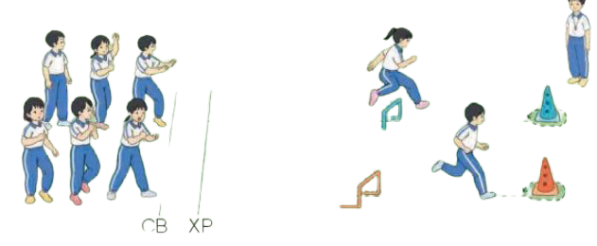  HS chạy kết hợp đi lại hít thở  - HS trả lời  - HS thực hiện thả lỏng  - ĐH kết thúc
__________________________________________
Chiều Tiết 5: Đạo đức
BIẾT ƠN NGUỜI LAO ĐỘNG (T3)
I. YÊU CẦU CẦN ĐẠT:
1. Yêu cầu cần đạt về kiến thức, kĩ năng
- Nêu được những việc cần làm phù hợp với lứa tuổi để thể hiện lòng biết ơn người lao động.
- Vận dụng kiến thức đã học vào thực tiễn qua việc thể hiện được lòng biết ơn người lao động bằng lời nói, việc làm cụ thể phù hợp với lứa tuổi. Nhắc nhở bạn bè, người thân có hành vi, thái độ biết ơn những người lao động.
2. Yêu cầu cần đạt về năng lực, phẩm chất
- Năng lực tự chủ, tự học: Biết tự chủ tự học, tự điều chỉnh hành vi, thái độ lời nói và việc làm biết ơn người lao động.
- Năng lực giải quyết vấn đề và sáng tạo: Biết tìm hiểu và tham gia những hoạt động thể hiện lòng biết ơn người lao động phù hợp với bản thân.
- Năng lực giao tiếp và hợp tác: Biết trao đổi, góp ý cùng bạn trong hoạt động nhóm.
- Phẩm chất nhân ái: Yêu mến, kính trọng, biết ơn người lao động.
- Phẩm chất chăm chỉ: Có tinh thần chăm chỉ rèn luyện để nắm vững nội dung yêu cầu cần đạt của bài học.
- Phẩm chất trách nhiệm: Có ý thức trách nhiệm với lớp, tôn trọng tập thể.
II. ĐỒ DÙNG DẠY HỌC
- Kế hoạch bài dạy, bài giảng Power point.
- SGK và các thiết bị, học liệu phục vụ cho tiết dạy, máy tính, ti vi.

III. HOẠT ĐỘNG DẠY HỌC
Hoạt động của giáo viên | Hoạt động của học sinh
1. Khởi động:
- Mục tiêu:
+ Tạo không khí vui vẻ, phấn khởi trước giờ học.
+ Thông qua khởi động, giáo viên dẫn dắt bài mới hấp dẫn để thu hút học sinh tập trung.
- Cách tiến hành:
- GV giới thiệu bài hát “Cháu yêu cô chú công nhân” mời học sinh cùng múa hát theo nhịp để khởi động bài học.  - GV nhận xét, tuyên dương và dẫn dắt vào bài mới. |  | - HS cùng đứng tại lớp và múa hát theo nhạc để khởi động  - HS lắng nghe.
2. Hoạt động khám phá:
- Mục tiêu: Biết được vì sao phải biết ơn người lao động.
- Cách tiến hành:
Hoạt động 1: Tìm hiểu những việc cần làm để thê hiện lòng biết ơn người lao động. (Sinh hoạt nhóm 2)  - GV yêu cầu HS đọc yêu cầu bài.  - GV mời HS sinh hoạt nhóm 2, cùng nhau quan sát tranh, thảo luận và nêu những việc làm để thể hiện lòng biết ơn người lao động qua các bức tranh trên.  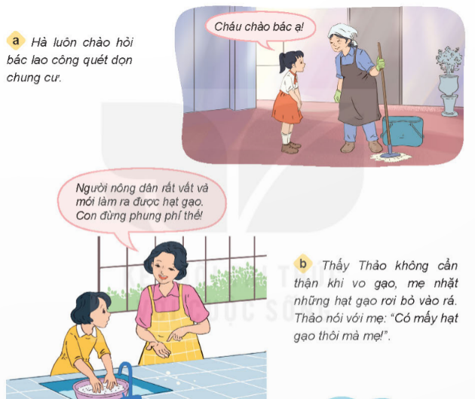  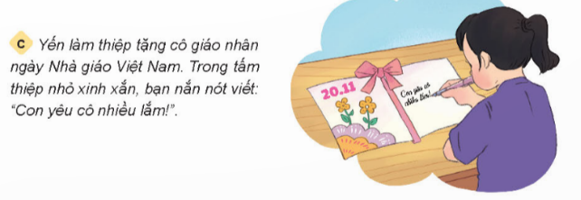  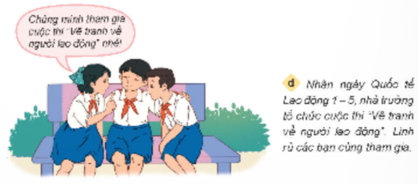  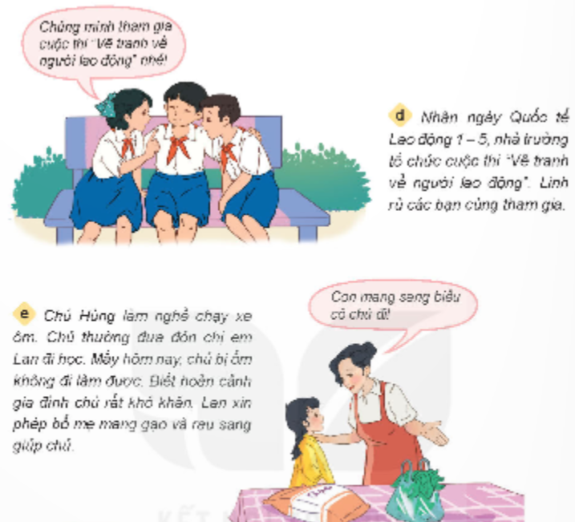  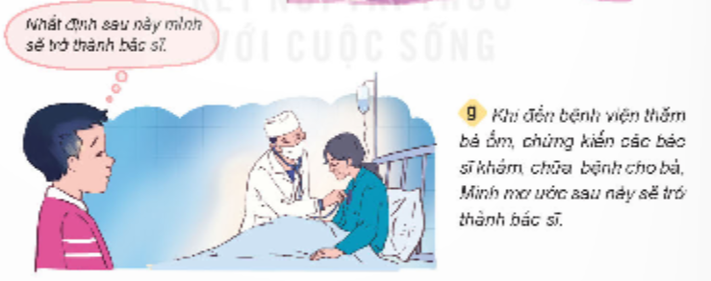  - GV mời các nhóm trình bày trình bày, các nhóm khác lắng nghe, nhận xét và góp ý.  - GV nhận xét, tuyên dương và kết luận: |  | - 1 HS đọc yêu cầu bài.  - HS sinh hoạt nhóm 2, cùng nhau quan sát tranh, thảo luận và nêu những việc làm để thể hiện lòng biết ơn người lao động qua các bức tranh trên.  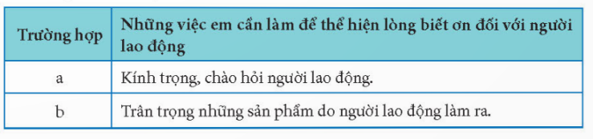  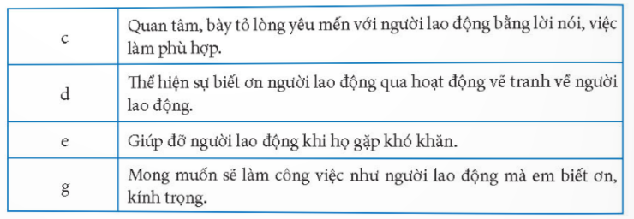  - Các nhóm trình bày trình bày, các nhóm khác lắng nghe, nhận xét và góp ý.  - HS lắng nghe, rút kinh nghiệm.
2. Luyện tập – Thực hành.
- Mục tiêu: Nêu được những việc làm cụ thể, có ý nghĩa để viết ơn người lao động.
- Cách tiến hành:
Hoạt động 2: Vì sao phải biết ơn người lao động. (Sinh hoạt nhóm 4)  - GV yêu cầu HS đọc yêu cầu bài.  - GV mời HS sinh hoạt nhóm 4, cùng nhau thảo luận và trả lời một số câu hỏi sau Nêu được những việc là cụ thể, có ý nghĩa để viết ơn người lao động:  + Theo em còn việc làm nào khác để thể hiện lòng biết ơn người lao động.  - GV mời các nhóm trình bày trình bày, các nhóm khác lắng nghe, nhận xét và góp ý.  - GV nhận xét, tuyên dương và kết luận:  Người lao động đac tạo ra những sản phẩm cần thiết để phục vụ cho cuộc sống con người. Bởi vậy chúng ta cần kính trọng, biết ơ người lao động bằng thái đoọ, lời nói và việc làm phù hợp. |  | - 1 HS đọc yêu cầu bài.  - HS sinh hoạt nhóm 4, cùng nhau thảo luận và trả lời một số câu hỏi sau Nêu được những việc là cụ thể, có ý nghĩa để viết ơn người lao động.  + Cần giữ gìn và quý trọng những đồ dùng, sản phẩm trong gia đình cũng như ở trường.  + Không phân biệt đối xử với những người lao động nghèo, làm những công việc nặng nhọc, bẩn thỉu.  + Có thể mua ủng hộ sản phẩm của người lao động làm ra ơhù hợp với mục đích sử dụng của mình.  - Các nhóm trình bày thêm về những việc làm khác để thể hiện lòng biết ơn người lao động  - HS lắng nghe, ghi nhớ.
4. Vận dụng trải nghiệm.
- Mục tiêu:
+ Củng cố những kiến thức đã học trong tiết học để học sinh khắc sâu nội dung.
+ Vận dụng kiến thức đã học vào thực tiễn.
+ Tạo không khí vui vẻ, hào hứng, lưu luyến sau khi học sinh bài học.
- Cách tiến hành:
- GV yêu cầu HS sinh hoạt nhóm 4, cùng nhau thảo luận và chia sẻ một việc đã làm thể hiện lòng biết ơn đối với người lao động  - GV nhiaạn xét tuyên dương  . | - HS sinh hoạt nhóm 4, cùng nhau thảo luận và chia sẻ một việc đã làm thể hiện lòng biết ơn đối với người lao động.  - HS lắng nghe, rút kinh nghiệm.
__________________________________________________________________
Thứ Tư ngày 24 tháng 9 năm 2025
Sáng Tiết 1: Toán
LUYỆN TẬP – TRANG 22
I. YÊU CẦU CẦN ĐẠT.
1. Yêu cầu cần đạt về kiến thức, kĩ năng
- Xác định được số chẵn, số lẻ, số bé nhất, số lớn nhất trong 4 số có năm chữ số; viết được 4 số theo thứ tự từ bé đến lớn.
- Làm tròn được số có năm chữ số đến hàng chục, hàng chục nghìn.
- Thực hiện được phép cộng, trừ, nhân, chia trong phạm vi 100 000.
-Tính được giá trị của biểu thức liên quan đến phép cộng, trừ, nhân, chia có và không có dấu ngoặc.
- Tính được giá trị của biếu thức có hai, ba chữ.
- Giải được bài toán thực tế liên quan đến phép cộng, trừ, nhân.
2. Yêu cầu cần đạt về năng lực, phẩm chất
- Năng lực tự chủ, tự học: Biết tự giác học tập, làm bài tập và các nhiệm vụ được giao.
- Năng lực giải quyết vấn đề và sáng tạo: Tham gia tốt trò chơi, vận dụng.
- Năng lực giao tiếp và hợp tác: Phát triển năng lực giao tiếp trong hoạt động nhóm.
- Phẩm chất nhân ái: Có ý thức giúp đỡ lẫn nhau trong hoạt động nhóm để hoàn thành nhiệm vụ.
- Phẩm chất chăm chỉ: Có ý thức tự giác học tập, trả lời câu hỏi; làm tốt các bài tập.
- Phẩm chất trách nhiệm: Biết giữ trật tự, lắng nghe và học tập nghiêm túc.
II. ĐỒ DÙNG DẠY HỌC.
- Kế hoạch bài dạy, bài giảng Power point.
- Máy soi, tivi, máy tính, học liệu phụ vụ cho tiết dạy.
III. HOẠT ĐỘNG DẠY HỌC.
Hoạt động của giáo viên |  | Hoạt động của học sinh
1. Khởi động:
- Mục tiêu:
+ Tạo không khí vui vẻ, phấn khởi trước giờ học.
+ Kiểm tra kiến thức đã học của học sinh ở bài trước.
- Cách tiến hành:
- GV tổ chức trò chơi để khởi động bài học.  + Câu 1: Tính nhanh: 349 + 602 + 651 + 398  + Câu 2:Tính: 3145 - 246 + 2347 - 145 + 4246 – 347  -GV cho HS đọc và tìm hiểu đề bài toán, cũng cố lại bài toán tính giá trị biểu thức..  - GV Nhận xét, tuyên dương.  - GV dẫn dắt vào bài mới | - HS tham gia trò chơi  + Trả lời: Câu 1:  349 + 602 + 651 + 398  = (346 + 651 ) + (602 + 398)  = 1000 + 1000  = 2000  + Trả lời: Câu 2:  3145 - 246 + 2347 - 145 + 4246 - 347  = (3145 - 145) + (4246 - 246)  + (2347 - 347)  = 3000 + 4000 + 2000  = 7000 + 2000  = 9000  - HS lắng nghe.
2. Luyện tập:
- Mục tiêu:
- Xác định được số chẵn, số lẻ, số bé nhất, số lớn nhất trong 4 số có năm chữ số; viết được 4 số theo thứ tự từ bé đến lớn.
- Làm tròn được số có năm chữ số đến hàng chục, hàng chục nghìn.
- Thực hiện được phép cộng, trừ, nhân, chia trong phạm vi 100 000.
-Tính được giá trị của biểu thức liên quan đến phép cộng, trừ, nhân, chia có và không có dấu ngoặc.
- Tính được giá trị của biếu thức có hai, ba chữ.
- Giải được bài toán thực tế liên quan đến phép cộng, trừ, nhân.
- Cách tiến hành:
Bài 1. Đặt tính rồi tính và thử lại (theo mẫu): (Làm việc cá nhân).  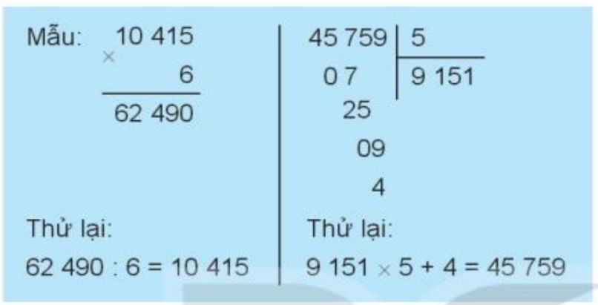  - GV hướng dẫn học sinh cách đặt tính và thực hiện phép tính nhân và chia.  - Với phép nhân: Thực hiện nhân lần lượt từ phải sang trái  - Với phép chia: Thực hiện chia lần lượt từ trái sang phải.  - GV nhận xét, tuyên dương.  Bài 2: Tính giá trị của biểu thức (Làm việc nhóm 2)  a) a + b – 135 với a = 539 và b = 243.  b) c + m x n với c = 2 370, m = 105 và n = 6.  -GV lưu ý cho HS: Thay chữ bằng số vào biểu thức rồi tính giá trị biểu thức đó.  - GV cũng cố cách tính giá trị của biểu thức.  - GV lưu ý lại cho học sinh cách làm bài.  - GV chia nhóm 2, các nhóm làm vào vở.  - Đổi vở soát theo nhóm bàn trình bày kết quả, nhận xét lẫn nhau.  - GV Nhận xét, tuyên dương.  Bài 3: Mai mua 1 bút mực và 5 quyển vở. Một bút mực giá 8 500 đồng, một quyển vở giá 6 500 đồng. Mai đưa cho cô bán hàng tờ tiền 50 000 đồng. Hỏi cô bán hàng phải trả lại Mai bao nhiêu tiền?(Làm việc cá nhân)  -GV hướng dẫn cho HS:  - Số tiền mua 5 quyển vở = số tiền một quyển vở x 5.  - Số tiền Mai đã mua 1 bút mực và 5 quyển vở = giá tiền 1 bút mực + giá tiền 5 quyển vở.  - Số tiền cô bán hàng trả lại Mai = Số tiền Mai đưa cô bán hàng – số tiền Mai đã mua  - GV cho HS đọc yêu cầu của bài rồi làm bài.  - GV nhận xét, tuyên dương.  Bài 4: Tính giá trị của biểu thức. (Làm việc nhóm 4 hoặc 5)  - GV cho HS làm theo nhóm.  - GV lưu ý cho HS: cách tính giá trị của biểu thức.  -Biểu thức có chứa dấu ngoặc thì thực hiện tính trong ngoặc trước.  - Biểu thức chỉ có phép tính cộng, trừ thì ta thực hiện từ trái sang phải.  -GV mời các nhóm trình bày.  - Mời các nhóm khác nhận xét  - GV nhận xét chung, tuyên dương.  Bài 5: Trong một chuyến đi du lịch:  Việt hỏi: Chị Hoa ơi, năm nay chị bao nhiêu tuổi?  Chị Hoa trả lời: Năm nay, tuổi của chị là số lẻ bé nhất có hai chữ số.  Em hãy cùng Việt tìm tuổi của chị Hoa năm nay.(Làm bài nhóm 2)  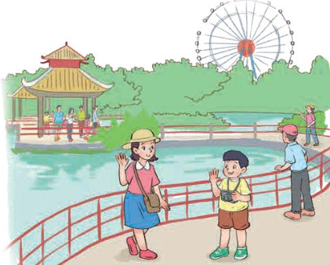  -GV mời các nhóm trình bày.  - Mời các nhóm khác nhận xét  - GV nhận xét chung, tuyên dương. |  | - 1 HS đọc bài toán:  - Nhắc lại cách đặt tính, cách thực hiện các phép tính cộng, trừ, nhân, chia trong phạm vi 100 000.  $x \begin{matrix}8 413 \\ 7\end{matrix}$ 56732 8  58 891 07 7 091  73  12  4  Thử lại: 7 091 x 8 + 4 = 56 732  - HS theo dõi GV hướng dẫn cách làm bài toán.  -HS làm bài  - HS đổi vở soát nhận xét.  - Lắng nghe, rút kinh nghiệm.  - Các nhóm làm việc theo phân công.  -HS thay chữ bằng số rồi làm bài.  a) Với a = 539, b = 243  thì a + b – 135 = 539 + 243 – 135  = 782 – 135  = 647  b) Với c = 2 370, m = 105, n = 6 thì c + m x n = 2 370 + 105 x 6  = 2 370 + 630  = 3 000  - Các nhóm trình bày.  - Các nhóm khác nhận xét.  - Lắng nghe, rút kinh nghiệm.  - HS làm việc theo phân công.  -Phân tích đề bài, tìm cách giải và trình bày bài giải.  Bài giải  Số tiền mua 5 quyển vở là:  6 500 x 5 = 32 500 (đồng)  Số tiền Mai đã mua 1 bút mực và 5 quyển vở là:  8 500 + 32 500 = 41 000 (đồng)  Cô bán hàng phải trả lại cho Mai số tiền là:  50 000 – 41 000 = 9 000 (đồng)  Đáp số: 9 000 đồng  - Các HS khác nhận xét.  - Lắng nghe, rút kinh nghiệm.  - Các nhóm làm việc theo phân công.  -HS làm bài  a) (13 640 – 5 537) x 8 = 8 103 x 8  = 64 824  b) 27 164 + 8 470 + 1 230 = 35 634 + 1 230  = 36 864  - Các nhóm khác nhận xét.  - Lắng nghe, rút kinh nghiệm.  - HS làm việc theo phân công.  -Phân tích đề bài, tìm cách giải và trình bày bài giải.  -HS Dựa vào kiến thức số tự nhiên để trả lời câu hỏi.  Số lẻ là các số có chữ số tận cùng là: 1; 3; 5; 7; 9.  Bài làm  Số lẻ bé nhất có hai chữ số là số 11.  Vậy chị Hoa năm nay 11 tuổi.  - Đại diện các nhóm trình bày.  - Các nhóm khác nhận xét.  - Lắng nghe, rút kinh nghiệm.
3. Vận dụng trải nghiệm.
- Mục tiêu:
+ Củng cố những kiến thức đã học trong tiết học để học sinh khắc sâu nội dung.
+ Vận dụng kiến thức đã học vào thực tiễn.
+ Tạo không khí vui vẻ, hào hứng, lưu luyến sau khi học sinh bài học.
- Cách tiến hành:
- GV tổ chức vận dụng bằng các hình thức như trò chơi, hái hoa,...sau bài học để học sinh nhận biết cách tính giá trị của biểu thức, nắm lại giải bài toán bằng 3 bước tính. Các phép tính cộng, trừ, nhân, chia.  Ai đúng sẽ được tuyên dương.  - Nhận xét, tuyên dương. |  | - HS tham gia để vận dụng kiến thức đã học vào thực tiễn.  - 4 HS xung phong tham gia chơi.  - HS lắng nghe để vận dụng vào thực tiễn.
______________________________
Tiết 3+ 4: Tiếng việt
ĐỌC: NGHỆ SĨ TRỐNG (T1+T2)
I. YÊU CẦU CẦN ĐẠT.
1. Yêu cầu cần đạt về kiến thức, kĩ năng
- Đọc đúng từ ngữ, câu, đoạn và toàn bộ câu chuyện Nghệ sĩ trống.
- Biết đọc lời người dẫn chuyện, lời của người dân trên đảo, lời độc thoại của cô bé Mi-lô,…với giọng điệu phù hợp.
- Nhận biết được đặc điểm của cô bé Mi-lô thể hiện qua hình dáng, điệu bộ, hành động,suy nghĩ,…
- Nhận biết được cách liên tưởng, so sánh,nhân hóa… trong việc xây dựng nhân vật.
- Hiểu điều tác giả muốn nói qua câu chuyện: Để thực hiện ước mơ, mỗi người cần nổ lực, cố gắng vượt lên hoàn cảnh, vượt lên khó khăn.
- Phát triển năng lực ngôn ngữ.
- Biết vận dụng bài học vào thực tiễn cuộc sống: Biết chia sẻ suy nghĩ, nhận thức cách đánh giá của mình về ước mơ, đam mê của bạn bè. Biết thể hiện sự trân trọng đối với những cố gắng nỗ lực thực hiện ước mơ của bạn bè, không kì thị giới tính.
2. Yêu cầu cần đạt về năng lực, phẩm chất
- Năng lực tự chủ, tự học: Tích cực tập đọc, cố gắng luyện đọc đúng, luyện đọc diễn cảm tốt.
- Năng lực giải quyết vấn đề và sáng tạo: Nâng cao kĩ năng tìm hiểu ý nghĩa nội dung bài đọc và vận dụng vào thực tiễn.
- Năng lực giao tiếp và hợp tác: Phát triển năng lực giao tiếp trong trả lời các câu hỏi và hoạt động nhóm.
- Phẩm chất nhân ái: Thông qua bài văn, biết yêu quý và trân trọng bạn bè.
- Phẩm chất chăm chỉ: Có ý thức tự giác luyện đọc, trả lời các câu hỏi.
- Phẩm chất trách nhiệm: Biết giữ trật tự, lắng nghe và học tập nghiêm túc.
II. ĐỒ DÙNG DẠY HỌC.
- Kế hoạch bài dạy, bài giảng Power point.
- Trình chiếu hình ảnh, tivi, máy tính, học liệu phụ vụ cho tiết dạy.
III. HOẠT ĐỘNG DẠY HỌC.
Hoạt động của giáo viên | Hoạt động của học sinh
1. Khởi động:
- Mục tiêu:
+ Tạo không khí vui vẻ, khấn khởi trước giờ học.
+ Kiểm tra kiến thức đã học của học sinh ở bài trước.
- Cách tiến hành:
- GV cho HS trao đổi với bạn về một nhạc cụ em yêu thích. Theo em, nam hay nữ chơi nhạc cụ đó thì phù hợp?  -GV cho học sinh nghe một đoạn nhạc độc tấu sáo trúc bài Về quê sau đó giới thiệu bài mới. | - HS lắng nghe và trả lời theo suy nghĩ.  - Em rất thích sáo trúc. Sáo trúc là một loại nhạc cụ có từ rất lâu đời. Thông thường, sáo được làm bằng ống trúc, tuy nhiên thỉnh thoảng người ta cũng làm sao nhanh bằng kim loại hoặc bằng gỗ, tất cả đều có thể sử dụng được. Trên sáo, người ta đục các lỗ tương ứng với các âm cơ bản và lỗ để người sử dụng thổi tạo âm thanh, ngoài ra, cũng có thể đục thêm lỗ để buộc dây treo hay là đồ trang trí ở phần đầu.  Theo em, cả nam và nữ đều có thể chơi sáo trúc.  - Học sinh lắng nghe.
2. Khám phá.
- Mục tiêu:
+ Đọc đúng từ ngữ, câu, đoạn và toàn bộ câu chuyện Nghệ sĩ trống.
+ Biết đọc diễn cảm phù hợp với lời miêu tả từng tiết mục của mỗi nhân vật trong câu chuyện.
- Cách tiến hành:
2.1. Hoạt động 1: Đọc đúng.  - GV đọc mẫu lần 1: Đọc diễn cảm nhấn giọng ở những từ ngữ tình tiết bất ngờ hoặc những từ ngữ thể hiện tâm trạng cảm xúc của nhân vật trong câu chuyện.  - GV HD đọc: Đọc trôi chảy toàn bài, ngắt nghỉ câu đúng, chú ý câu dài. Đọc diễn cảm các từ ngữ thể hiện tâm trạng cảm xúc của nhân vật trong câu chuyện.  - Gọi 1 HS đọc toàn bài.  - GV chia đoạn: 5 đoạn theo thứ tự:  + Đoạn 1: từ đầu đến một ban nhạc.  + Đoạn 2: tiếp theo cho đến con sóng xô bờ  + Đoạn 3: tiếp theo cho đến thầm nghĩ.  + Đoạn 4 tiếp theo cho đến nhún nhảy.  + Đoạn 5: đoạn còn lại.  - GV gọi 5 HS đọc nối tiếp theo đoạn.  - GV hướng dẫn luyện đọc từ khó: tim-pan-ni, trống công-ga, trống bông-gô, Ku-chi-tô, Ana-ca-ô-na, nhún nhảy.  - GV hướng dẫn luyện đọc câu:  Ban ngày/, cô chăm chú lắng nghe tất cả những âm thanh xung quanh/: tiếng những tàu lá cọ đu đưa trong gió/, tiếng vỗ cánh của những chú chim ruồi/, âm thanh phát ra khi cô chụm hai chân rồi nhảy vào vũng nước....  Khi chị gái Ku-chi-tô thành lập Ana-ca-ô-na/, nhóm nhảy nữ đầu tiên của Cu-ba/, cô bé Mi-lô 10 tuổi/ đã gia nhập ban nhạc với vai trò một tay trống.  - GV mời học sinh luyện đọc theo nhóm 2.  - GV nhận xét sửa sai. |  | - Hs lắng nghe cách đọc.  - HS lắng nghe giáo viên hướng dẫn cách đọc.  - 1 HS đọc toàn bài.  - HS quan sát  - 5 HS đọc nối tiếp theo đoạn.  - HS đọc từ khó.  - 2-3 HS đọc câu.  - 2 học sinh trong bàn đọc nối tiếp.  - HS lắng nghe, rút kinh nghiệm.
2.2. Hoạt động 2: Đọc diễn cảm.  - GV đọc mẫu lần 2: Đọc diễn cảm toàn bài, nhấn giọng vào những từ ngữ thể hiện cảm xúc của các nhân vật .  - Mời 5 HS đọc diễn cảm nối tiếp đoạn.  - GV cho HS luyện đọc theo nhóm bàn (mỗi học sinh đọc 1 đoạn và nối tiếp nhau cho đến hết).  - GV theo dõi sửa sai.  - Thi đọc diễn cảm trước lớp:  + GV tổ chức cho mỗi tổ cử đại diện tham gia thi đọc diễn cảm trước lớp.  + GV nhận xét tuyên dương |  | - HS lắng nghe cách đọc diễn cảm.  - 5 HS đọc diễn cảm nối tiếp theo đoạn.  - HS luyện đọc diễn cảm theo nhóm bàn.  - HS lắng nghe rút kinh nghiệm.  + Mỗi tổ cử đại diện tham gia thi đọc diễn cảm trước lớp.  + HS lắng nghe, học tập lẫn nhau.
3. Luyện tập.
- Mục tiêu:
- Nhận biết được đặc điểm của cô bé Mi-lô thể hiện qua hình dáng, điệu bộ, hành động,suy nghĩ,…
- Nhận biết được cách liên tưởng, so sánh,nhân hóa… trong việc xây dựng nhân vật.
- Hiểu điều tác giả muốn nói qua câu chuyện: Để thực hiện ước mơ, mỗi người cần nổ lực, cố gắng vượt lên hoàn cảnh, vượt lên khó khăn.
- Cách tiến hành:
3.1. Tìm hiểu bài.  - GV mời 1 HS đọc toàn bài.  - GV mời 1 HS đọc phần giải nghĩa từ  +Cu-ba: một nước ở Châu Mỹ, thủ đô là Ha-va-na.  + Chim ruồi: loài chim nhỏ nhất trong các loài chim, khi bay có thể giữ nguyên một vị trí, cánh vỗ nhiều lần tạo ra tiếng vo ve như tiếng ruồi.  - GV gọi HS đọc và trả lời lần lượt các câu hỏi trong sgk. Đồng thời vận dụng linh hoạt các hoạt động nhóm bàn, hoạt động chung cả lớp, hòa động cá nhân,…  - GV hỗ trợ HS gặp khó khăn, lưu ý rèn cách trả lời đầy đủ câu.  + Câu 1: Bài đọc cho biết những thông tin nào về Mi-lô?  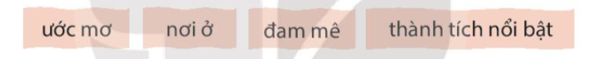  Câu 2: Mọi người làm gì khi thấy Mi-lô chơi trống? Vì sao họ lại làm như vậy?  Câu 3: Hành trình trở thành nghệ sĩ trống nổi tiếng thế giới của Mi-lô có những thuận lợi và khó khăngì?  Câu 4: Dựa vào bài đọc, hãy cho biết vì sao Mi-lô trở thành một nghệ sĩ trống nổi tiếng thế giới.  Câu 5: Em có ấn tượng nhất với hành động nào của Mi-lô? Vì sao?  - GV giải thích thêm Câu chuyện muốn nói với chúng ta rằng Mi-lô không từ bỏ đam mê chơi trống của cô bé khi bị người dân trên đảo ngăn cản.  - GV nhận xét, tuyên dương  - GV mời HS nêu nội dung bài.  - GV nhận xét và chốt: Để thực hiện ước mơ, mỗi người cần nổ lực, cố gắng vượt lên hoàn cảnh, vượt lên khó khăn. |  | - Cả lớp lắng nghe.  - 1 HS đọc phần giải nghĩa từ  - HS trả lời lần lượt các câu hỏi:  + HS đọc kĩ bài đọc để tìm những thông tin về Mi-lô.  - Ước mơ: được chơi trống trong một ban nhạc.  - Nơi ở: một hòn đảo nhỏ ngập tràn không khí âm nhạc ở Cu-ba.  - Đam mê: chơi trống  - Thành tích nổi bật:  + Có thể chơi được rất nhiều loại trống.  + Là một tay chơi trống trong Ana-ca-ô-nô – nhóm nhảy nữ đầu tiên của Cu-ba khi 10 tuổi.  + Trở thành một nghệ sĩ trống nổi tiếng thế giới.  - Khi thấy Mi-lô tập chơi trống,mọi người thường hét lên: "Về nhà ngay! Nhạc cụ này không dành cho con gái".  - Họ làm như vậy vì người dân trên đảo ngầm quy ước: chỉ con trai mới được chơi trống.  + Thuận lợi:  + Sống trên hòn đảo tràn ngập không khí âm nhạc ở Cu-ba.  + Đam mê của cô bé rất mãnh liệt, không từ bỏ dù bị người dân trên đảo ngăn cản.  + Tài năng sẵn có ở Mi-lô khiến cho cô bé sớm thành công khi mới 10 tuổi  + Bố của Mi-lô cũng chấp thuận cho việc cô bé tham gia một lớp nhạc cụ.  + Được người thầy nhận ra tài năng và bắt đầu dạy dỗ cô mỗi ngày.  + Được chị gái cho tham gia vào Ana-ca-ô-na do chị thành lập.  - Khó khăn: người dân trên đảo không đồng ý với việc cô bé chơi trống: "Nhạc cụ này không dành cho con gái" và nhạc cụ này khá tốn sức lực nên vất vả.  +Mi-lô trở thành nghệ sĩ trống nổi tiếng thế giới là vì:  - Cô bé có ước mơ và đam mê chơi trống cháy bỏng từ bé.  - Cô bé có tài năng chơi trống.  - Sự quyết tâm, nỗ lực vượt qua khó khăn, định kiến.  - Được sự ủng hộ của bố.  - Được sự dạy dỗ nhiệt tình của thầy.  +HS trả lời theo suy nghĩ.  - HS nêu nội dung bài.
3.2. Luyện đọc lại.  - GV Hướng dẫn lại cách đọc diễn cảm.  - Mời một số học sinh đọc nối tiếp.  - GV nhận xét, tuyên dương. |  | - HS lắng nghe lại cách đọc diễn cảm.  - HS đọc nối tiếp theo đoạn. Đọc một số lượt.  - HS lắng nghe rút kinh nghiệm.
3.3. Luyện tập theo văn bản.  1. GV mời 1 HS đọc yêu cầu bài 1: Những sự vật nào dưới đây được gọi là nhạc cụ?  A. trống đồng  B. pi-a-no  C. sáo trúc  D. ghi-ta  E. chuông  G. vi-ô-lông  H. còi  I. trống cơm  - Mời học sinh làm việc nhóm 4.  - Mời đại diện các nhóm trình bày.  - Mời các nhóm khác nhận xét.  - GV nhận xét chung, tuyên dương.  Bài 2: Tìm từ ngữ phù hợp với các cột trong bảng.  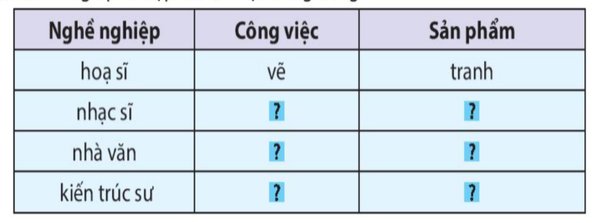  2GV mời 1 HS đọc yêu cầu bài 2.  - GV mời cả lớp làm việc cá nhân, viết bài vào vở.  - Mời một số HS trình bày kết quả (hoặc thu vở chấm một số em)  - GV nhận xét, tuyên dương |  | 1 HS đọc yêu cầu bài 1.  - Những sự vật được gọi là nhạc cụ là: A. trống đồng, B. pi-a-no, C. sáo trúc, D. ghi-ta, G. vi-ô-lông, I. trống cơm.  - Các nhóm tiền hành thảo luận.  - Đại diện các nhóm trình bày.  - Các nhóm khác nhận xét.  - Lắng nghe, rút kinh nghiệm.  - 1 HS đọc yêu cầu bài 2.  - Cả lớp làm việc cá nhân, viết bài vào vở.  - Lắng nghe, rút kinh nghiệm.
  Nghề nghiệp | Công việc | Sản phẩm
  họa sĩ | vẽ | tranh
  nhạc sĩ | sáng tác | bài hát
  nhà văn | sáng tác, viết | tác phẩm văn học
  kiến trúc sư | vẽ,thiết kế | công trình kiến trúc
4. Vận dụng trải nghiệm.
- Mục tiêu:
+ Củng cố những kiến thức đã học trong tiết học để học sinh khắc sâu nội dung.
+ Biết vận dụng bài học vào thực tiễn cuộc sống: Biết theo đuổi ước mơ của bản thân.
+ Tạo không khí vui vẻ, hào hứng, lưu luyến sau khi học sinh bài học.
- Cách tiến hành:
- GV tổ chức vận dụng bằng các hình thức như trò chơi, hái hoa,...sau bài học để học sinh thi đọc diễn cảm bài văn.  - Nhận xét, tuyên dương.  - GV nhận xét tiết dạy.  - Dặn dò bài về nhà. | - HS tham gia để vận dụng kiến thức đã học vào thực tiễn.  - Một số HS tham gia thi đọc diễn cảm.

______________________________
Chiều: Tiết 7: Tiếng việt (b.s)
ÔN TẬP: VIẾT ĐOẠN VĂN NÊU Ý KIẾN
I. YÊU CẦU CẦN ĐẠT:
- Dựa vào bài viết tìm tìm được lỗi sai trong đoạn và sửa lỗi sai cho đúng.
- Hình thành và phát triển kĩ năng dùng từ phù hợp với văn cảnh .
- Năng lực tự chủ, tự học: lắng nghe, viết bài đúng, kịp thời và hoàn thành các nội dung trong SGK.
- Năng lực giải quyết vấn đề và sáng tạo: tham gia trò chơi, vận dụng.
- Năng lực giao tiếp và hợp tác: Tham gia làm việc nhóm trong các hoạt động học tập.
- Phẩm chất chăm chỉ: Chăm chỉ viết bài, trả lời câu hỏi.
- Phẩm chất trách nhiệm: Giữ trật tự, học tập nghiêm túc.
II. ĐỒ DÙNG DẠY HỌC
1. Giáo viên: SGK, Vở bài tập Tiếng Việt; các hình ảnh trong SGK
2. Học sinh: SGK, Vở bài tập Tiếng Việt, bút, thước
III. CÁC HOẠT ĐỘNG DẠY HỌC CHỦ YẾU:
Hoạt động của giáo viên | Hoạt động của học sinh
1. HĐ Khởi động  - GV tổ chức cho Hs hát  - GV dẫn dắt vào bài mới  - Gv nêu yêu cầu cần đạt của tiết học:  + Giúp học sinh củng cố kiến thức, rèn kĩ năng đọc và hiểu nội dung bài, làm được các bài tập trong vở bài tập. | - HS thực hiện  - HS lắng nghe
2. HĐ Luyện tập, thực hành.  Hoạt động 1: GV giao cho HS làm bài.  - Gv lệnh: đọc, tim,Viết lại những câu chủ đề  - GV cho Hs làm bài trong vòng 15 phút.  - Gv quan sát, giúp đỡ, nhắc nhở tư thế ngồi học cho Hs.  - HS làm xong bài GV cho HS đổi vở kiểm tra bài cho nhau.  Hoạt động 2: Chữa bài:  - GV gọi HS chữa lần lượt các bài:  - GV mời cầu HS đọc yêu cầu bài .  Đọc đoạn văn dưới đây và thực hiện yêu cầu:  Trong tổ của em , mỗi bạn một kiểu .Bạn Vân Anh rất điệu đà ,duyên dáng, hầm hố Bạn Nhi lại điềm đạm , láu táu, ít nói, nhưng bạn ấy là một “ca sĩ” của lớp. Bạn Hải nghịch ngợm ,chăm học nhất lớp ,có biệt danh là “cây toán.” Bạn Quang cao kều, nhưng thông minh, láu lỉnh nhất tổ, được gọi là “Vinh lém”. Ngồi cùng bàn với Quang là bạn Vinh “voi” tạo thành một cặp “bóng nhựa” và” bút thép” của tổ. Với em bạn nào cũng rất dễ thương.  chỉ  a.Chỉ ra các lỗi trong đoạn .  b.Sửa lỗi và chép lại đoạn văn .  -Yêu cầu HS làm việc nhóm 4.  - Mời HS trình bày.  - Mời các HS nhận xét, bổ sung.  - Nhận xét, chốt đáp án:  - GV chốt: củng cố cách dùng từ viết câu,Cách dùng dấu phẩy và từ nối sao cho phù hợp. | - HS làm bài  - HS cùng bàn đổi vở kiểm tra bài.  - 1 HS đọc yêu cầu bài 1  - HS làm việc nhóm 4  -Trình bày đáp án : a, lỗi sai là cách dùng chưa hợp lí như: kiểu. hầm hố ,láu táu , nghịch ngợm.  sai ở cách ngắt câu (VD: còn dùng dấu phẩy trước từ “nhưng 1”. từ” nhưng” thứ 2 dùng chưa phù hợp với nghĩa của câu.
3. HĐ Vận dụng  H: Em biết được gì qua bài học?  🡺 GV hệ thống bài:  - Nắm được cách dùng từ để viết câu cho phù hợp.  - Phát triển năng lực ngôn ngữ.  - Nhận xét giờ học.  - Dặn chuẩn bị bài sau. | - Theo dõi bổ sung.  - HS nghe  HS lắng nghe
__________________________________________________________________
Thứ Năm ngày 25 tháng năm 2025
Sáng Tiết 1: Tiếng việt
VIẾT: TÌM HIỂU CÁCH VIẾT BÁO CÁO THẢO LUẬN NHÓM
I. YÊU CẦU CẦN ĐẠT.
1. Yêu cầu cần đạt về kiến thức, kĩ năng
- Tìm hiểu được cách viết báo cáo thảo luận nhóm.
- Phát triển năng lực ngôn ngữ.
- Biết vận dụng kiến thức từ bài học để vận dụng vào thực tiễn: Biết sử dụng câu văn đúng, hay và phù hợp với hoàn cảnh để nêu ý kiến của mình với tập thể.
2. Yêu cầu cần đạt về năng lực, phẩm chất.
- Năng lực tự chủ, tự học: Tích cực học tập, tiếp thu kiến thức để thực hiện tốt nội dung bài học.
- Năng lực giải quyết vấn đề và sáng tạo: Nâng cao kĩ năng tìm hiểu đặc điểm và câu chủ đề trong đoạn văn, vận dụng bài đọc vào thực tiễn.
- Năng lực giao tiếp và hợp tác: Phát triển năng lực giao tiếp trong trò chơi và hoạt động nhóm.
- Phẩm chất nhân ái: Thông qua bài học, biết lắng nghe ý kiến của bạn nêu để xem xét và thống nhất.
- Phẩm chất chăm chỉ: Có ý thức tự giác trong học tập, trò chơi và vận dụng.
- Phẩm chất trách nhiệm: Biết giữ trật tự, lắng nghe và học tập nghiêm túc.
II. ĐỒ DÙNG DẠY HỌC.
- Kế hoạch bài dạy, bài giảng Power point.
- SGK và các thiết bị, học liệu phụ vụ cho tiết dạy.
III. HOẠT ĐỘNG DẠY HỌC.
Hoạt động của giáo viên | Hoạt động của học sinh
1. Khởi động:
- Mục tiêu:
+ Tạo không khí vui vẻ, khấn khởi trước giờ học.
+ Kiểm tra kiến thức đã học của học sinh ở bài trước.
- Cách tiến hành:
- GV tổ chức trò chơi để khởi động bài học.  + Câu 1:  + Câu 2:  + Câu 3:  + Câu 4:  - GV Nhận xét, tuyên dương.  - GV nêu câu hỏi để dẫn dắt vào bài mới:  + Hôm trước các em đã được học bài “Nghệ sĩ trống”. Vậy các em có thích bài này không? Vì sao?  - GV dẫn dắt vào bài mới. | - HS tham gia trò chơi  + Trả lời….  + Trả lời….  + Trả lời….  + Trả lời….  - HS lắng nghe.  - Học sinh thực hiện.  + 1-2 HS trả lời theo suy nghĩ của hình.
2. Hoạt động.
- Mục tiêu:
+ Tìm hiểu được cách viết báo cáo thảo luận nhóm.
+ Phát triển năng lực ngôn ngữ.
- Cách tiến hành:
Bài 1. Đọc báo cáo dưới đây và trả lời câu hỏi.  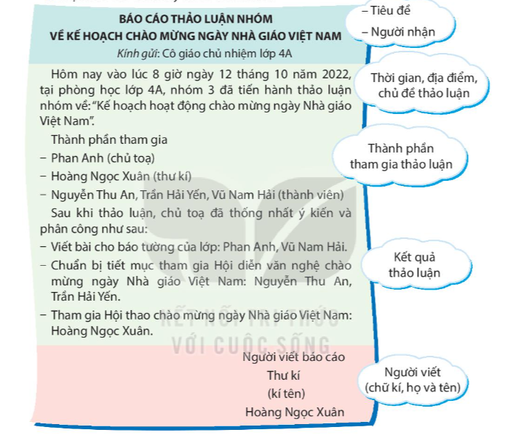a. Báo cáo trên viết về vấn đề gì?  b. Báo cáo do ai viết và được gửi cho ai?  c. Báo cáo gồm mấy phần? Mỗi phần gồm những thông tin gì?  - GV mời 1 học sinh đọc yêu cầu.  - GV mời cả lớp làm việc chung:  - GV mời một số HS trình bày.  - Mời cả lớp nhận xét nhận xét. GV nhận xét chung và chốt nội dung.  - GV nhận xét chung.  Bài 2. Trao đổi về những điểm cần lưu ý khi viết báo cáo thảo luận.  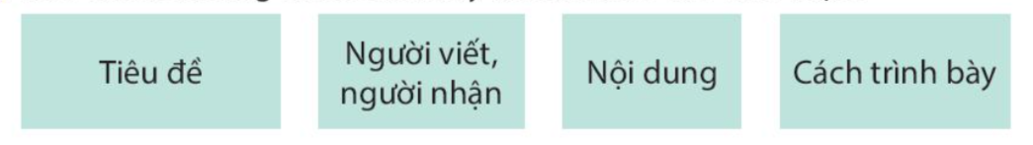  - GV mời 1 học sinh đọc yêu cầu.  - GV mời cả lớp làm việc nhóm bàn.  - Mời đại diện các nhóm trình bày kết quả.  - GV mời các nhóm nhận xét.  - GV nhận xét chung, tuyên dương.  -GV rút ra ghi nhớ  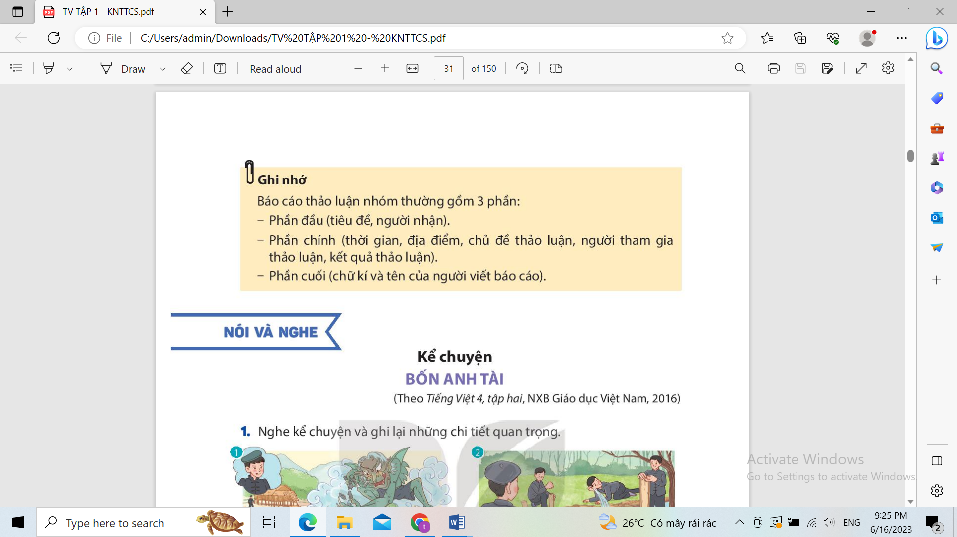 |  | - 1 HS đọc yêu cầu bài 1. Cả lớp lắng nghe bạn đọc.  a. Báo cáo trên viết kế hoạch chào mừng ngày Nhà giáo Việt Nam.  b. Báo cáo do thư kí Hoàng Ngọc Xuân viết và được gửi cho cô giáo chủ nhiệm lớp 4A.  c. Báo cáo gồm 5 phần:  - Phần 1: Tiêu đề, người nhận  - Phần 2: Thời gian, địa điểm, chủ đề thảo luận  - Phần 3: Thành phần tham gia thảo luận  - Phần 4: Kết quả thảo luận  - Phần 5: Người viết (chữ kí, họ và tên)  - Một số HS trình bày trước lớp.  - HS lắng nghe.  - 1 HS đọc yêu cầu bài 1. Cả lớp lắng nghe bạn đọc.  - Lớp làm việc theo nhóm bàn.  - Đại diện các nhóm trình bày:  Báo cáo thảo luận nhóm thường gồm 3 phần:  - Phần đầu (tiêu đề, người nhận).  - Phần chính (thời gian, địa điểm, chủ đề thảo luận, người tham gia thảo luận, kết quả thảo luận).  - Phần cuối (chữ kí và tên của người viết báo cáo).  - Các nhóm nhận xét.  - Lắng nghe, rút kinh nghiệm.  -1-2 HS nêu lại ghi nhớ
3. Vận dụng trải nghiệm.
- Mục tiêu:
+ Củng cố những kiến thức đã học trong tiết học để học sinh khắc sâu nội dung.
+ Biết vận dụng kiến thức từ bài học để vận dụng vào thực tiễn: Biết sử dụng câu văn đúng, hay và phù hợp với hoàn cảnh để nêu ý kiến của mình với tập thể.
+ Tạo không khí vui vẻ, hào hứng, lưu luyến sau khi học sinh bài học.
- Cách tiến hành:
- GV tổ chức vận dụng bằng trò chơi “Ai là người sáng tạo”.  + GV chuẩn bị một câu chuyện ngắn. Yêu cầu các nhóm đọc và viết ý kiến của nhóm mình về câu chuyện đó (nêu ý kiến thích hoặc không thích, vì sao)  + Chia lớp nhiều nhóm (tùy số lượng HS)  + Mời các nhóm trình bày.  - GV nhận xét tiết dạy.  - Dặn dò bài về nhà. | - HS tham gia để vận dụng kiến thức đã học vào thực tiễn.  - Các nhóm tham vận dụng.  - Cả lớp làm trọng tài: Nhận xét nhóm nào viết đúng, hay sẽ được chọn giải nhất, nhì , ba,…  - HS lắng nghe, rút kinh nghiệm.

---------------------------------------------------
Tiết 3: Toán
ĐO GÓC, ĐƠN VỊ ĐO GÓC – TRANG 23
LUYỆN TẬP – TRANG 25
I. YÊU CẦU CẦN ĐẠT.
1. Yêu cầu cần đặt về kiến thức, kĩ năng
- Nhận biết được đơn vị đo góc: độ (⁰)
- Sử dụng được thước đo góc để đo các góc: 60⁰, 90⁰, 120⁰, 180⁰,
2. Yêu cầu cần đạt về năng lực, phẩm chất
- Năng lực tự chủ, tự học: Biết tự giác học tập, làm bài tập và các nhiệm vụ được giao.
- Năng lực giải quyết vấn đề và sáng tạo: Tham gia tốt trò chơi, vận dụng.
- Năng lực giao tiếp và hợp tác: Phát triển năng lực giao tiếp trong hoạt động nhóm. năng lực sử dụng công cụ học Toán.
- Phẩm chất nhân ái: Có ý thức giúp đỡ lẫn nhau trong hoạt động nhóm để hoàn thành nhiệm vụ.
- Phẩm chất chăm chỉ: Có ý thức tự giác học tập, trả lời câu hỏi; làm tốt các bài tập.
- Phẩm chất trách nhiệm: Biết giữ trật tự, lắng nghe và học tập nghiêm túc.
II. ĐỒ DÙNG DẠY HỌC.
- Kế hoạch bài dạy, bài giảng Power point.
- Máy soi, tivi, máy tính, ê ke, học liệu phụ vụ cho tiết dạy.
III. HOẠT ĐỘNG DẠY HỌC.
Hoạt động của giáo viên | Hoạt động của học sinh
1. Khởi động:
- Mục tiêu:
+ Tạo không khí vui vẻ, phấn khởi trước giờ học.
+ Kiểm tra kiến thức đã học của học sinh ở bài trước.
- Cách tiến hành:
- GV tổ chức trò chơi để khởi động bài học.  + Câu 1: Tính: 19 × 82 + 18 × 19  + Câu 2: 35 × 18 - 9 × 70 + 100  -GV cho HS đọc và tìm hiểu đề bài toán, cũng cố lại bài toán tính giá trị biểu thức..  - GV Nhận xét, tuyên dương.  - GV dẫn dắt vào bài mới | - HS tham gia trò chơi  + Trả lời: Câu 1:  19 × 82 + 18 × 19  = 19 × ( 82 + 18)  = 19 × 100  = 1900  + Trả lời: Câu 2:  35 × 18 - 9 × 70 + 100  = 35 × 2 × 9 - 9 × 70 + 100  = 70 × 9 - 9 × 70 + 100  = 0 + 100  = 100  - HS lắng nghe.
2. Luyện tập:
- Mục tiêu:
- Nhận biết được đơn vị đo góc: độ (⁰)
- Sử dụng được thước đo góc để đo các góc: 60⁰, 90⁰, 120⁰, 180⁰,
- Cách tiến hành:
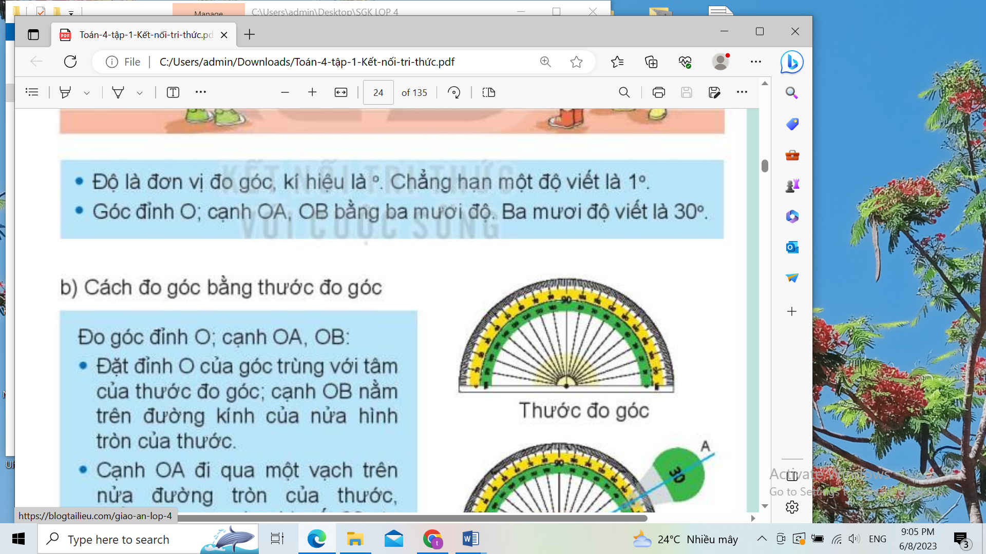  GV giới thiệu cho HS nhận biết góc, kí hiệu của góc, các loại góc.  Giới thiệu về độ.  -Cách đo góc bằng thước đo góc.  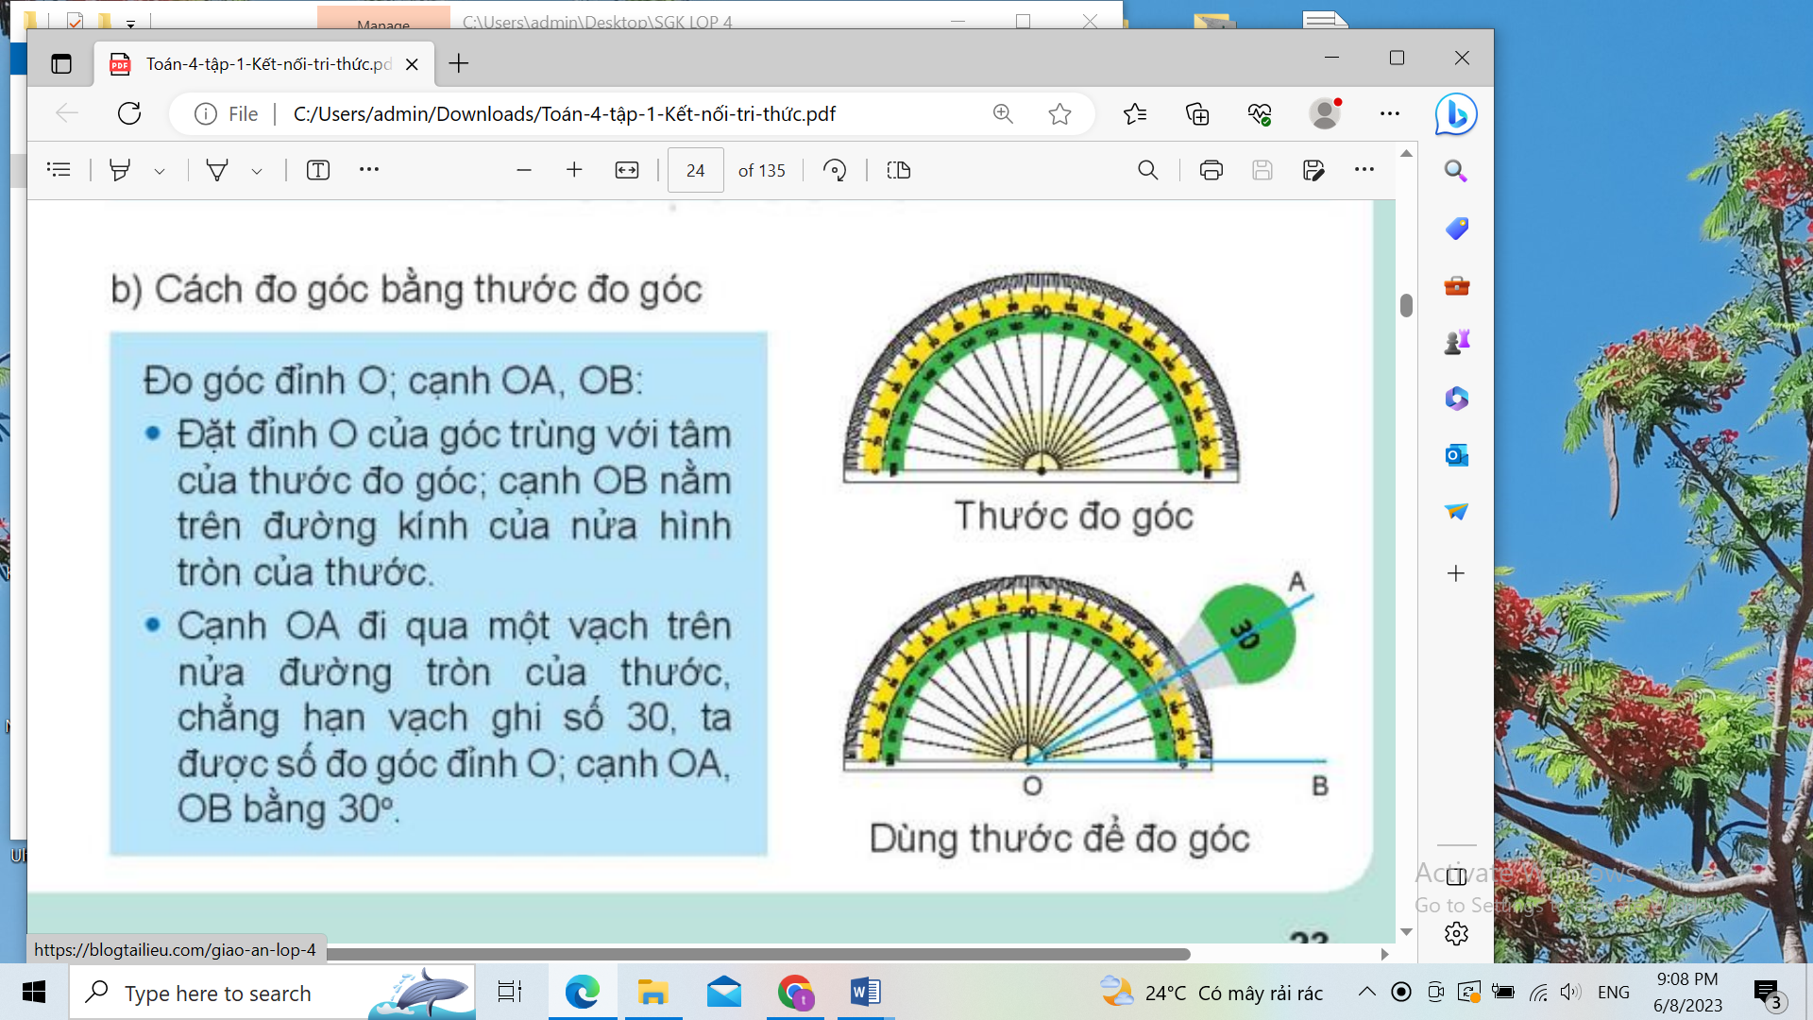  Bài 1. Quan sát thước đo góc rồi nêu số đo của mỗi góc.(theo mẫu)(Làm việc cá nhân).  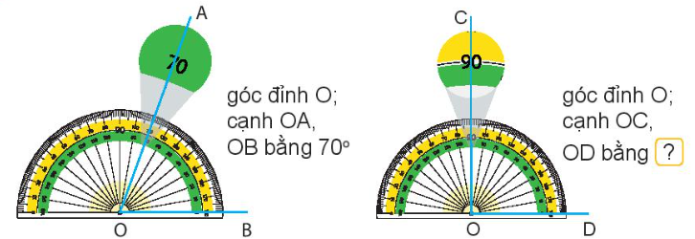  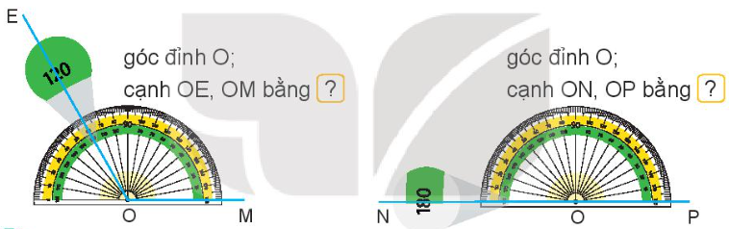- GV hướng dẫn học sinh cách đo góc và ghi tên độ của các góc.  - GV cho HS đọc yêu cầu của bài rồi làm bài.  - GV nhận xét, tuyên dương.  Bài 2:  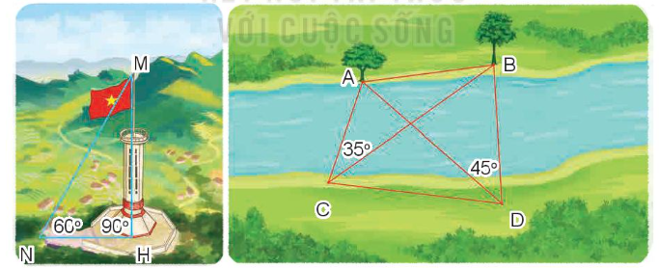  Quan sát tranh rồi nêu số đo các góc sau:  góc đỉnh N; cạnh NM, NH bằng ..... , góc đỉnh H; cạnh HM, HN bằng ......  góc đỉnh C; cạnh CA, CB bằng ...... , góc đỉnh D; cạnh DA, DB bằng ......  - GV cho HS đọc yêu cầu của bài rồi làm bài.  - GV nhận xét, tuyên dương. | -HS theo dõi  -HS thực hành theo.  - 1 HS đọc bài toán:  Quan sát hình vẽ rồi nêu số đo của mỗi góc (theo mẫu).  - HS theo dõi GV hướng dẫn cách làm bài toán.  -HS làm bài  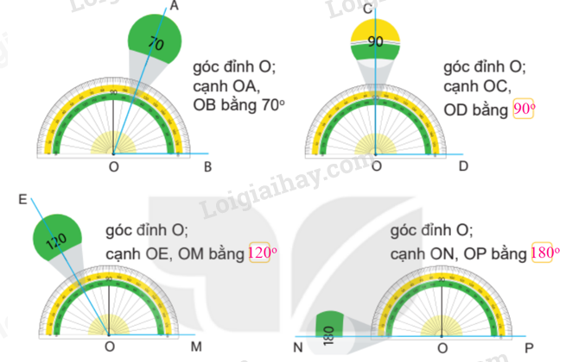  - HS đổi vở soát nhận xét.  - Lắng nghe, rút kinh nghiệm.  - Các nhóm làm việc theo phân công.  -HS quan sát tranh rồi làm bài.  góc đỉnh N; cạnh NM, NH bằng 60º, góc đỉnh H; cạnh HM, HN bằng 90º,  góc đỉnh C; cạnh CA, CB bằng 35º, góc đỉnh D; cạnh DA, DB bằng 45º.  - Các nhóm trình bày.  - Các nhóm khác nhận xét.  - Lắng nghe, rút kinh nghiệm.
3. Vận dụng trải nghiệm.
- Mục tiêu:
+ Củng cố những kiến thức đã học trong tiết học để học sinh khắc sâu nội dung.
+ Vận dụng kiến thức đã học vào thực tiễn.
+ Tạo không khí vui vẻ, hào hứng, lưu luyến sau khi học sinh bài học.
- Cách tiến hành:
- GV tổ chức vận dụng bằng các hình thức như trò chơi, hái hoa,...sau bài học để học sinh nhận biết cách tính giá trị của biểu thức, nắm lại giải bài toán bằng 3 bước tính. Các phép tính cộng, trừ, nhân, chia.  Ai đúng sẽ được tuyên dương.  - Nhận xét, tuyên dương. | - HS tham gia để vận dụng kiến thức đã học vào thực tiễn.  - 4 HS xung phong tham gia chơi.  - HS lắng nghe để vận dụng vào thực tiễn.

_______________________________
Tiết 4: Hoạt động trải nghiệm
HĐGD THEO CHỦ ĐỀ: KHẢ NĂNG ĐIỀU CHỈNH CẢM XÚC
I. YÊU CẦU CẦN ĐẠT
1. Yêu cầu cần đạt về kiến thức, kĩ năng
- Học sinh nhận diện được khả năng điều chỉnh cảm xúc và suy nghĩ của bản thân trong một số tình huống đơn giản
- Rèn luyện và phát triển kĩ năng nghe – nói góp phần phát triển năng lực ngôn ngữ.
2. Yêu cầu cần đạt về năng lực, phẩm chất
- Năng lực tự chủ, tự học: Biết được khả năng điều chỉnh cảm xúc và suy nghĩ của bản thân trong một số tình huống đơn giản
- Năng lực giải quyết vấn đề và sáng tạo: Biết xây dựng cho mình khả năng điều chỉnh cảm xúc.
- Năng lực giao tiếp và hợp tác: Biết trao đổi, góp ý cùng bạn trong giao tiếp.
- Phẩm chất nhân ái: Tôn trọng, yêu quý bạn bè và điều chỉnh cảm xúc và suy nghĩ của bản thân khi hoạt động cùng bạn.
- Phẩm chất chăm chỉ: Có tinh thần chăm chỉ, rèn luyện điều chỉnh cảm xúc của bản thân.
- Phẩm chất trách nhiệm: Có ý thức tôn trọng, bảo vệ hình ảnh của bạn trong lớp.
II. ĐỒ DÙNG DẠY HỌC
- Kế hoạch bài dạy, bài giảng Power point.
- SGK và các thiết bị, học liệu phục vụ cho tiết dạy.

III. HOẠT ĐỘNG DẠY HỌC
Hoạt động của giáo viên | Hoạt động của học sinh
1. Khởi động:
- Mục tiêu:
+ Tạo không khí vui vẻ, phấn khởi trước giờ học.
+ Thông qua khởi động, học sinh nhận ra được những điểm đáng yêu của bản thân và tự tin thể hiện.
- Cách tiến hành:
* GV tổ chức cho HS chơi trò chơi: Gọi tên cảm xúc  - GV HD cho học sinh về cách chơi (SGK trang 10)  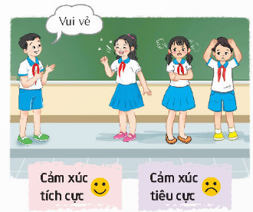  - GV tổ chức cho HS chơi thử  - GV mời học sinh tiến hành chơi  - GV nhận xét, tuyên dương HS  - GV cho HS thảo luận sau khi chơi:  + Trò chơi giúp em nhận ra điều gì?  - GV nhận xét, kết luận: Con người có nhiều cảm xúc khác nhau, có những cảm xúc tích cực mang lại cảm giác vui vẻ, sung sướng, tự hào, hạnh phúc. Ngược lại có những cảm xúc tiêu cực, gây ra cảm giác buồn rầu, tức giận, lo lắng, thất vọng, chán nản. |  | - HS tham gia hoạt động khởi động  - HS lắng nghe  - HS chơi thử  - HS tham gia trò chơi  - HS chia sẻ cảm xúc của mình  - HS lắng nghe
2. Khám phá:
- Mục tiêu:
+ Học sinh xác định được khả năng điều chỉnh cảm xúc của bản thân trong một số tình huống đơn giản
+ Rèn luyện và phát triển kĩ năng nghe – nói góp phần phát triển năng lực ngôn ngữ.
- Cách tiến hành:
* Hoạt động 1: Tìm hiểu về khả năng điều chỉnh cảm xúc của bản thân (HĐ nhóm)  - GV YC HS chia sẻ với các bạn trong nhóm đôi về một tình huống khiến mình đã có cảm xúc tích cực hoặc tiêu cực.  - Gọi HS chia sẻ trước lớp  - Nhận xét, tuyên dương HS  - GV YC HS thảo luận nhóm 4 về những cách điều chỉnh cảm xúc tích cực, tiêu cực trong các tình huống đã nêu.  - Gọi HS chia sẻ trước lớp  - GV theo dõi, động viên.  - GV nhận xét, tuyên dương HS  - GV kết luận: Để điều chỉnh cảm xúc đặc biệt là cảm xúc tiêu cực, chúng ta cần lấy lại sự bình tĩnh, cân bằng, bằng cách hít thở sâu/ngồi thiền/ đi dạo/ tâm sự với người mình tin cậy,... Sau đó suy nghĩ lại về sự việc hiện tượng xảy ra một cách lạc, tích cực. |  | - HS thực hiện yêu cầu.  - 5-6 HS chia sẻ trước lớp  - HS thảo luận nhóm 4 về những cách điều chỉnh cảm xúc tích cực, tiêu cực trong các tình huống đã nêu  - Đại diện các nhóm chia sẻ trước lớp  - HS nhóm khác nhận xét, góp ý.  - HS lắng nghe, rút kinh nghiệm.  - HS lắng nghe
3. Luyện tập.
- Mục tiêu:
+ Học sinh biết cách hít thở sâu để lấy lại bình tĩnh, cân bằng
+ Rèn luyện và phát triển kĩ năng nghe – nói góp phần phát triển năng lực ngôn ngữ.
- Cách tiến hành:
Hoạt động 2: Tập hít thở sâu (HĐ cả lớp)  - GV mở một bản nhạc nhẹ nhàng  - GV làm mẫu hướng dẫn học sinh cách hít thở sâu đúng cách.  - GV tổ chức cho học sinh tập hít thở sâu  - Gọi HS nêu cảm xúc của bản thân sau khi hít thở sâu  - GV nhận xét, kết luận: Hít thở sâu là cách hiệu quả để lấy lại sự bình tĩnh, thăng bằng khi có những cảm xúc tiêu cực hoặc tích cực. | - HS quan sát, làm theo.  - HS thực hiện theo yêu cầu  - 5-6 HS chia sẻ cảm xúc của mình  - HS lắng nghe
4. Vận dụng trải nghiệm.
- Mục tiêu:
+ Củng cố những kiến thức đã học trong tiết học để học sinh khắc sâu nội dung.
+ Vận dụng kiến thức đã học vào thực tiễn.
+ Tạo không khí vui vẻ, hào hứng, lưu luyến sau khi học sinh bài học.
- Cách tiến hành:
- GV nêu yêu cầu và hướng dẫn học sinh về nhà cùng với người thân:  + Trò chuyện với người thân về những cách điều chỉnh cảm xúc  + Thực hiện việc điều chỉnh cảm xúc trong cuộc sống  - Nhận xét sau tiết dạy, dặn dò về nhà. | - Học sinh tiếp nhận thông tin và yêu cầu để về nhà ứng dụng.  - HS lắng nghe, rút kinh nghiệm
__________________________________________________________________
Thứ Sáu ngày 26 tháng 9 năm 2025
Sáng Tiết 1: Toán
GÓC NHỌN, GÓC TRÙ, GÓC BẸT – TRANG 26
I. YÊU CẦU CẦN ĐẠT.
1. Yêu cầu cần đạt về kiên thức, kĩ năng
- Làm quen và nhận biết được góc nhọn, góc tù và góc bẹt
- Giải quyết được một số bài toán, tình huống liên quan đến góc nhọn, góc tù và góc bẹt.
- Phát triển năng lực tư duy và trí tưởng tượng không gian và năng lực thẩm mĩ.
- Vận dụng bài học vào thực tiễn.
2. Yêu cầu cần đạt về năng lực, phẩm chất
- Năng lực tự chủ, tự học: Biết tự giác học tập, làm bài tập và các nhiệm vụ được giao.
- Năng lực giải quyết vấn đề và sáng tạo: tham gia tốt trò chơi, vận dụng.
- Năng lực giao tiếp và hợp tác: Phát triển năng lực giao tiếp trong hoạt động nhóm.
- Phẩm chất nhân ái: Có ý thức giúp đỡ lẫn nhau trong hoạt động nhóm để hoàn thành nhiệm vụ.
- Phẩm chất chăm chỉ: Có ý thức tự giác học tập, trả lời câu hỏi; làm tốt các bài tập.
- Phẩm chất trách nhiệm: Biết giữ trật tự, lắng nghe và học tập nghiêm túc.
II. ĐỒ DÙNG DẠY HỌC.
- Kế hoạch bài dạy, bài giảng Power point.
- Máy soi, tivi, máy tính, ê ke, học liệu phục vụ cho tiết dạy.
III. HOẠT ĐỘNG DẠY HỌC.
Hoạt động của giáo viên | Hoạt động của học sinh
1. Khởi động:
- Mục tiêu:
+ Tạo không khí vui vẻ, khấn khởi trước giờ học.
+ Kiểm tra kiến thức đã học của học sinh ở bài trước.
- Cách tiến hành:
- GV tổ chức trò chơi để khởi động bài học.  + Câu 1: Hình dưới đây có mấy góc vuông?  + Câu 2: Nêu cách kiểm tra góc vuông hay góc không vuông?  + Câu 3: Hãy dùng thước đo độ kiểm tra sô đo của góc vuông.  + Câu 4: Hãy đọc tên góc và số đo của mỗi hình dưới đây  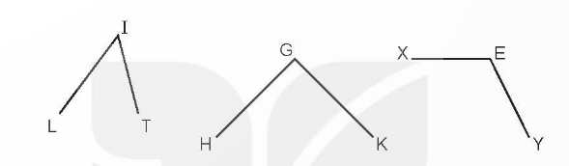  - GV Nhận xét, tuyên dương.  - GV dẫn dắt vào bài mới | - HS tham gia trò chơi  + Trả lời:  - Có 3 góc vuông  - Đặt đỉnh góc vuông của thước trùng với đỉnh góc cần đo và 1 cạnh góc vuông của thước trùng với 1 cạnh góc cần đo. Nếu:  - a) Nếu cạnh góc vuông của thước trùng với cạnh còn lại của góc cần đo thì đó là góc vuông.  - b) Nếu cạnh góc vuông của thước không trùng với cạnh còn lại của góc cần đo thì đó là góc không vuông.  - Góc vuông là 90 º  HS thực hành đo rồi trả lời  - HS lắng nghe.
2. Khám phá:
- Mục tiêu:
- Làm quen và nhận biết được góc nhọn, góc tù và góc bẹt
- Cách tiến hành:
Giới thiệu tình huống: Bạn Rô bốt khép hoặc mở thước gấp để làm góc nhọn, góc tù và góc bẹt.  - HD dẫn HS làm các thao tác đó trên những đồ dùng đã chuẩn bị trước  - Cho học sinh thảo luận nhóm 2 tìm ra kiến thức bài học ( gợi ý HS so sánh với góc vuông)  - Qua HĐ vừa rồi, HS nhận biết được góc nhọn, góc tù và góc bẹt qua quan sát.  * Với các góc gần bằng góc vuông hoặc gần bằng góc bẹt thì ta phải dụng eke để phân biệt  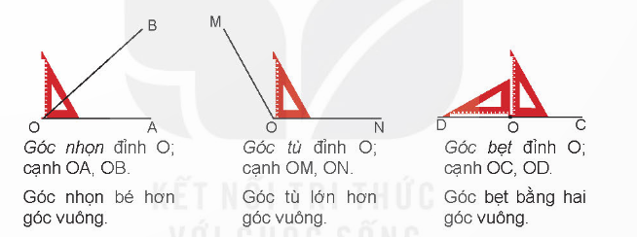  - GV cho HS sử dụng eke, HD HS cách nhận biết góc nhọn, góc tù, góc bẹt.  - Sau đó, GV cho HS nhận xét về số đo của góc nhọn, góc tù và góc bẹt với góc vuông qua việc sử dụng thước đo độ.  -Giáo viên củng cố, nhận xét đưa ra kết luận về góc nhọn, góc tù, góc bẹt. | Học sinh đọc đề bài  HS làm trên quạt nan hoặc thước gấp…  Thảo luận nhóm và nêu ý kiến về góc tù, góc nhọn, góc bẹt  Kết luận:  + Góc nhọn: bé hơn góc vuông  + Góc tù: lớn hơn góc vuông  + Góc bẹt: bằng hai góc vuông  HS thực hành :  - Đặt đỉnh góc vuông của thước trùng với đỉnh góc cần đo và 1 cạnh góc vuông của thước trùng với 1 cạnh góc cần đo. Nếu:  - Nếu cạnh còn lại của góc cần đo nằm ngoài hai cạnh góc vuông của thước thì đó là góc tù.  - Nếu cạnh còn lại của góc cần đo nằm giữa hai cạnh góc vuông của thước thì đó là góc nhọn.  HS lắng nghe, rút kinh nghiệm.
3. Luyện tập, thực hành.
- Mục tiêu:
Nhận biết được góc nhọn, góc tù, góc bẹt trong các vật dụng thực tế.
- Cách tiến hành:
Bài 1. Tìm góc nhọn, góc tù và góc bẹt  (Làm việc cá nhân) Nhận biết góc nhọn, góc tù và góc bẹt  - GV yêu cầu HS gọi tên góc; nhận biết các góc nhọn, góc tù và góc bẹt và viết câu trả lời vào vở.  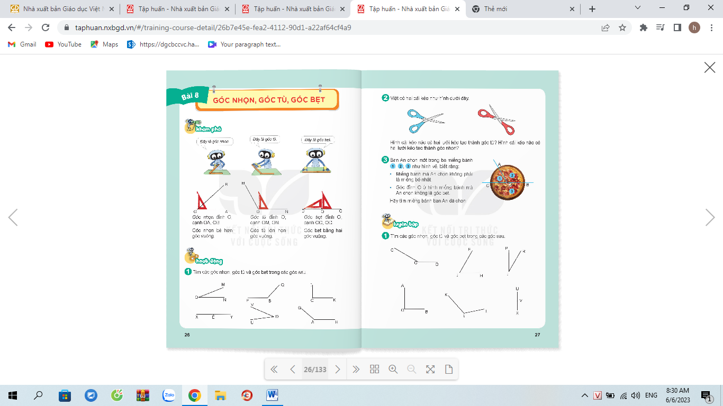  - GV nhận xét, tuyên dương.  GV củng cố lại cho HS cách nhận biết về góc nhọn, góc tù, góc bẹt.  Bài 2: Xác định góc nhọn, góc tù được tạo bởi hai lưỡi kéo. (Làm việc nhóm 4)  Nhận biết góc nhọn, góc tù, góc bẹt trong các vật dụng thực tế.  - GV yêu cầu HS dùng e ke dể nhận biết được hình nào có hai lưỡi kéo tạo thành góc nhọn, góc tù.  GV tiếp tục cho HS tạo góc với các vật dụng thực tế ( compa, mở quyển sách…)  - Nghe nhóm bạn trình bày kết quả, nhận xét lẫn nhau.  - GV Nhận xét, tuyên dương.  Bài 3: Nhận diện góc nhọn, góc tù, góc bẹt trong tình huống thực tế. (Làm phiếu nhóm 2 và ghi kết quả vào phiếu)  - GV cho HS làm theo nhóm.  - GV nêu YC để HS thảo luận nhóm  + Học sinh đọc đề bài và gọi tên các góc trên miếng bánh  + HS nhận diện góc nhọn, góc tù, góc bẹt  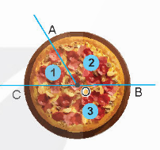  - Các nhóm trình bày, trao đổi và phản biện lẫn nhau  - GV nhận xét tuyên dương. | - 1 HS nêu miệng cách làm bài mẫu  + Góc nhọn đỉnh O; cạnh OM, ON  + Góc tù đỉnh B; cạnh BP, PQ  + Góc vuông đỉnh C; cạnh CI, CK  + Góc bẹt đỉnh C; cạnh CX, CY  + Góc nhọn đỉnh D; cạnh DU,DV  + Góc tù đỉnh A; cạnh AG, AH  - HS lắng nghe rút kinh nghiệm.  HSTL  HS thực hành rồi báo cáo kết quả.  - Các nhóm làm việc theo phân công.  - Các nhóm trình bày.  - Lắng nghe, rút kinh nghiệm.  - Các nhóm làm việc theo phân công.  + Miếng bánh 1 (góc số 1) là góc nhọn đỉnh O; cạnh OA,OC  + Miếng bánh 2 (góc số 2) là góc tù đỉnh O; cạnh OA,OB  + Miếng bánh 1 (góc số 1) là góc bẹt đỉnh O; cạnh OC,OB  - Lắng nghe, rút kinh nghiệm.
4. Vận dụng trải nghiệm.
- Mục tiêu:
+ Củng cố những kiến thức đã học trong tiết học để học sinh khắc sâu nội dung.
+ Vận dụng kiến thức đã học vào thực tiễn.
+ Tạo không khí vui vẻ, hào hứng, lưu luyến sau khi học sinh bài học.
- Cách tiến hành:
- GV tổ chức vận dụng bằng các hình thức như trò chơi, hái hoa,...sau bài học để học sinh nhận biết góc nhọn, góc tù, góc bẹt.  - Nhận xét, tuyên dương. | - HS tham gia để vận dụng kiến thức đã học vào thực tiễn.  - HS lắng nghe để vận dụng vào thực tiễn.

------------------------------------------------
Tiết 2: Tiếng Việt
NÓI VÀ NGHE: KỂ CHUYỆN BỐN ANH TÀI
I. YÊU CẦU CẦN ĐẠT.
1. Yêu cầu cần đạt về kiến thức, kĩ năng
- Nghe hiểu câu chuyện Bốn anh tài, trả lời câu hỏi dưới tranh, kể lại được 1,2 đoạn trong câu chuyện dựa vào tranh và câu hỏi gợi ý (không bắt buộc kể nguyên văn câu chuyện).
- Phát triển năng lực ngôn ngữ.
- Biết vận dụng kiến thức từ bài học để vận dụng vào thực tiễn: Tự tin, mạnh dạn, biết trao đổi nhận xét trong giao tiếp.
2. Yêu cầu cần đạt về năng lực, phẩm chất
- Năng lực tự chủ, tự học: Tích cực học tập, tiếp thu kiến thức để thực hiện tốt nội dung bài học.
- Năng lực giải quyết vấn đề và sáng tạo: Tự tin, mạnh dạn, biết trao đổi nhận xét trong giao tiếp.
- Năng lực giao tiếp và hợp tác: Nâng cao kĩ năng nói và nghe trong giao tiếp.
- Phẩm chất nhân ái: Thông qua bài học, biết lắng nghe và nhận xét về bạn.
- Phẩm chất chăm chỉ: Có ý thức tự giác trong học tập, trò chơi và vận dụng.
- Phẩm chất trách nhiệm: Biết giữ trật tự, lắng nghe và học tập nghiêm túc.
II. ĐỒ DÙNG DẠY HỌC.
- Kế hoạch bài dạy, bài giảng Power point.
- SGK và các thiết bị, học liệu phụ vụ cho tiết dạy, ti vi, máy tinh.
III. HOẠT ĐỘNG DẠY HỌC.
Hoạt động của giáo viên | Hoạt động của học sinh
1. Khởi động:
- Mục tiêu:
+ Tạo không khí vui vẻ, khấn khởi trước giờ học.
+ Kiểm tra kiến thức đã học của học sinh ở bài trước.
- Cách tiến hành:
- GV giới thiệu bài hát “Tìm bạn thân” để khởi động bài học.  - GV Nhận xét, tuyên dương.  - GV nêu câu hỏi để dẫn dắt vào bài mới:  + Bạn thân là những người cùng nhau vượt qua khó khăn hoạn nạn. Bài học hôm nay cô mời chúng ta cùng tìm hiểu qua bài “Bốn anh tài” các em nhé! | - HS tham gia trò chơi  - HS lắng nghe.
2. Hoạt động.
- Mục tiêu:
+ - Nghe hiểu câu chuyện Bốn anh tài, trả lời câu hỏi dưới tranh, kể lại được 1,2 đoạn trong câu chuyện dựa vào tranh và câu hỏi gợi ý (không bắt buộc kể nguyên văn câu chuyện).
+ Phát triển năng lực ngôn ngữ.
- Cách tiến hành:
1. Nghe kể chuyện và ghi lại những chi tiết quan trọng.  - GV giới thiệu về nhân vật Cẩu Khây và những người bạn, nhân vật yêu tinh trong 4 bức tranh.  + GV kể lần 1 kết hợp chỉ vào các hình ảnh trong tranh.  + GV kể lần 2 kết hợp hỏi HSvề những nhân vật trong tranh.  + GV mời một số HS khác phát biểu về tự nhận xét của bạn.  - GV mời học sinh làm việc cá nhân, mỗi HS tự viết ra giấy 3 điểm nổi vật của bản thân, sau đó tèng em đọc trước lớp.  - Cả lớp nhận xét, phát biểu.  - GV nhận xét, tuyên dương. |  | - HS lắng nghe GV kể chuyện.  + HS ghi chép lại những chi tiết quan trọng của câu chuyện.  - HS làm việc cá nhân, ghi vào giấy 3 điểm nổi bật của mình và đọc trước lớp theo yêu cầu của giáo viên.  - HS nhận xét bạn mình.  - Lắng nghe rút kinh nghiệm.
2. Trả lời câu hỏi dưới tranh  - GV mời cả lớp thảo luận nhóm 4 thực hiện trả lời các câu hỏi.  +Vì sao Cẩu Khây lên đường diệt yêu tinh?.  +Cẩu Khây tìm được những người bạn nào để tiêu diệt yêu tinh?  + Cẩu Khây và những người bạn đã chiến đấu với yêu tinh như thể nào?  + Câu chuyện kết thúc ra sao?  - GV mời các nhóm trình bày.  - GV mời các nhóm khác nhận xét.  - Giáo viên nhận xét, tuyên dương  3. Kể lại câu chuyện.  - GV nêu yêu cầu của bài tập, hướng dẫn HS cách thực hiện.  -Cho HS kể lại câu chuyện theo nhóm.  - Giáo viên nhận xét, tuyên dương |  | - HS thảo luận nhóm 4. Trao đổi và thực hiện yêu cầu.  - Tranh 1: Trong vùng xuất hiện một con yêu tinh chuyên bắt người và súc vật làm cho làng bản tan hoang, nhiều nơi không ai còn sống sót. Thương dân bản, Cẩu Khây quyết chí lên đường diệt trừ yêu tinh.  - Tranh 2: Cẩu Khây đi diệt trừ yêu tinh cùng 3 người bạn: Nắm Tay Đóng Cọc, Lấy Tai Tát Nước và Móng Tay Đục Máng.  - Tranh 3: Những người bạn của Cẩu Khây đã chiến đấu với yêu tinh:  - Tranh 4: Yêu tinh đã bị diệt trừ. Từ đấy, bản làng lại đông vui, cuộc sống của dân lại bình yên trở lại.  - Nhóm trưởng tổng hợp kết quả thảo luận.  - Đại diện các nhóm trình bày.  - Các nhóm nhận xét.  - HS lắng nghe, rút kinh nghiệm.  -HS lắng nghe yêu cầu của GV  -HS kể lại câu chuyện theo nhóm, các nhóm nhận xét.  - HS lắng nghe, rút kinh nghiệm.
3. Vận dụng trải nghiệm.
- Mục tiêu:
+ Củng cố những kiến thức đã học trong tiết học để học sinh khắc sâu nội dung.
+ Biết vận dụng kiến thức từ bài học để vận dụng vào thực tiễn: Tự tin, mạnh dạn, biết trao đổi nhận xét trong giao tiếp.
+ Tạo không khí vui vẻ, hào hứng, lưu luyến sau khi học sinh bài học.
- Cách tiến hành:
- GV tổ chức vận dụng : Cho HS Tìm đọc câu chuyện có nhân vật mang đặc điểm nổi bật về ngoại hình hoặc tính cách (Dế Mèn phiêu lưu kí, Cuộc phiêu lưu của Mít Đặc và các bạn,...).  + Mời các nhóm trình bày.  + GV nhận xét chung, trao thưởng.  - GV nhận xét tiết dạy.  - Dặn dò bài về nhà. | - HS tham gia để vận dụng kiến thức đã học vào thực tiễn.  - Các nhóm tham vận dụng.  - Cả lớp làm trọng tài: Nhận xét bạn nào kể hay, hóm hỉnh sẽ được chọn giải nhất, nhì , ba,…  - HS lắng nghe, rút kinh nghiệm.

_______________________________

Chiều Tiết 5: Toán (BS)
LUYỆN TẬP
LUYỆN TẬP
I. YÊU CẦU CẦN ĐẠT:
1. Yêu cầu cần đạt về kiến thức, kĩ năng
- Giúp học sinh củng cố kiến thức, kĩ năng:
+Giải bài toán có ba bước tính.
+Trình bày bài đúng cách và khoa học.
+ Nhận biết được dạng toán có lời văn có ba bước tính.
2. Yêu cầu cần đạt về năng lực, phẩm chất
- Năng lực tự chủ, tự học: lắng nghe, trả lời câu hỏi, làm bài tập.
- Năng lực giải quyết vấn đề và sáng tạo: giải quyết được vấn đề với dạng toán vận dụng thực tế.
- Năng lực giao tiếp và hợp tác: giao tiếp với thầy cô, bạn bè trong các hoạt động học tập.
- Phẩm chất nhân ái: Có ý thức giúp đỡ lẫn nhau trong các hoạt động học tập để hoàn thành nhiệm vụ.
- Phẩm chất chăm chỉ: Chăm chỉ suy nghĩ, trả lời câu hỏi; làm tốt các bài tập.
- Phẩm chất trách nhiệm: Giữ trật tự, biết lắng nghe, học tập nghiêm túc.
II. ĐỒ DÙNG DẠY HỌC
1. Giáo viên: Vở luyện tập Toán; các hình ảnh trong SGK
2. Học sinh: Vở luyện tập toán, bút, thước
III. CÁC HOẠT ĐỘNG DẠY HỌC CHỦ YẾU:
Hoạt động của giáo viên | Hoạt động của học sinh
1. HĐ Khởi động  - GV tổ chức cho Hs hát  - GV dẫn dắt vào bài mới  - Gv nêu yêu cầu cần đạt của tiết học:  +Giải bài toán có ba bước tính.  + Trình bày bài giải rõ ràng, đúng với phương pháp giải bài toán có ba bước tính.  + Nhận biết đúng dạng toán có lời văn | - HS thực hiện  - HS lắng nghe
2. HĐ Luyện tập, thực hành.  Hoạt động 1: GV giao BT cho HS làm bài.  - Gv lệnh: HS chưa đạt chuẩn làm bài 1, 2/ 11 Vở luyện tập Toán.  - Gv lệnh: HS đạt chuẩn làm bài 1, 2, 3, 4/ 11;12 Vở luyện tập Toán.  - GV cho Hs làm bài trong vòng 15 phút.  - Gv quan sát, giúp đỡ, nhắc nhở tư thế ngồi học cho Hs; chấm chữa bài và gọi Hs đã được cô chấm chữa lên làm bài.  - HS làm xong bài GV cho HS đổi vở kiểm tra bài cho nhau. | - HS đánh dấu bài tập cần làm vào vở.  - HS đánh dấu bài tập cần làm vào vở.  -Hs làm bài  - HS cùng bàn đổi vở kiểm tra bài.
Hoạt động 2: Chữa bài:  - GV gọi HS chữa lần lượt các bài:  * Bài 1: Một trung tâm tiêm chủng trong tháng 10 đã tiêm được 19785 liều. tháng 11, trung tâm tiêm được nhiều hơn tháng 10 là 1 2 0 0 liều vắc xin nhưng lại ít hơn tháng 12 là 1.500 liều vắc xin. Hỏi trong 3 tháng cuối năm, trung tâm đó đã tiêm được tất cả bao nhiêu liều vắc xin ?  - Cho HS quan sát đề bài .  - GV cho học sinh nối tiếp nêu câu trả lời  Bài cho biết gì? Bài hỏi gì?  - gọi một học sinh làm bài trên bảng.  - GV nhận xét bài làm trên bảng, khen học sinh thực hiện tốt. | - Học sinh trả lời:  - HS nối tiếp trả lời  - Học sinh nhận xét
* Bài 2: Tại một cửa hàng vân phòng phẩm, một hộp bút có giá là 21 500 đồng. Giá tiền của một ba lô gốp 3 lần giá tiền của một hộp bút. Bgn Nguyên mua một hộp bút và một ba lô. Nguyên đưa cho người bán hàng tờ tiền 100 000 đổng. Hỏi người bán hàng cần trà lại Nguyên bao nhiêu tiền?  - GV cho 1 bạn lên thực hiện và trình bày cách giải của mình.  - Cho học sinh nhận xét  - GV nhận xét, khen học sinh nhanh – đúng và chốt đáp án. | - HS lắng nghe cách thực hiện  - HS thực hiện làm bài  - HS lắng nghe, quan sát
* Bài 3:  Ngày thứ nhất,bác Hoa thu hoạch được 20 l mật ong rồi chia hết vào các chai loại 2 l. Ngày thứ hai, bác Hoa thu hoạch được 26 l mật ong và cũng chia hết vào các chai loại 2 l như vậy. Hỏi ngày thứ nhất hay ngày thứ hai, bác Hoa thu hoạch được nhiều chai mật ong hơn và nhiều hơn bao nhiêu chai?  - GV cho học sinh lên thực hiện  - GV nhận xét, khen, chốt kiến thức | - 1 HS lên bảng làm bài  -HS đọc lại nội dung lời giải
* Bài 4:  - GV gọi 1 hs nêu yêu cầu  -Bài có mấy yêu cầu?  - Cho học sinh lên bảng trình bày bài.  - GV nhận xét, chốt kết quả | Học sinh nêu  Hs đọc đề nêu  1 học sinh lên bảng trình bày
3. HĐ Vận dụng  - Hãy giải bài toán bằng 3 phép tính?  Lan gấp được 236 chiếc thuyền, Lan gấp nhiều hơn Hà 37 chiếc thuyền. Hoa gấp ít hơn Lan và Hà 12 chiếc Hỏi cả ba bản gấp được bao nhiêu chiếc thuyền?  - GV cho học sinh quan sát, làm bài  - GV cho HS trả lời và khen HS đã tìm ra bài giải đúng và nhanh.  - GV nhận xét giờ học.  - GV dặn HS về xem lại bài và chuẩn bị bài sau.Tiết 2 tuần 3 | - HS nghe  - HS thực hiện  - HS trả lời, nhận xét bạn làm nhanh nhất  - HS nghe

------------------------------------------------
Tiết 6: Hoạt động trải nghiệm
SHL: SINH HOẠT THEO CHỦ ĐỀ
SHL: SINH HOẠT THEO CHỦ ĐỀ
SHL: SINH HOẠT THEO CHỦ ĐỀ: ĐIỀU CHỈNH CẢM XÚC
I. YÊU CẦU CẦN ĐẠT
1. Yêu cầu cần đạt về kiến thức, kĩ năng
- Học sinh thực hành được cách điều chỉnh cảm xúc trong một số tình huống
- Rèn luyện và phát triển kĩ năng nghe – nói góp phần phát triển năng lực ngôn ngữ.
2. Yêu cầu cần đạt về năng lực, phẩm chất
- Năng lực tự chủ, tự học: Biết được điều chỉnh cảm xúc của bản thân trong một số tình huống đơn giản
- Năng lực giải quyết vấn đề và sáng tạo: Biết xây dựng cho mình khả năng điều chỉnh cảm xúc.
- Năng lực giao tiếp và hợp tác: Biết trao đổi, góp ý cùng bạn trong giao tiếp.
- Phẩm chất nhân ái: Tôn trọng, yêu quý bạn bè và điều chỉnh cảm xúc và suy nghĩ của bản thân khi hoạt động cùng bạn.
- Phẩm chất chăm chỉ: Có tinh thần chăm chỉ, rèn luyện điều chỉnh cảm xúc của bản thân.
- Phẩm chất trách nhiệm: Có ý thức với lớp, tôn trọng nền nếp, nội quy lớp học.
II. ĐỒ DÙNG DẠY HỌC
- Kế hoạch bài dạy, bài giảng Power point.
- SGK và các thiết bị, học liệu phục vụ cho tiết dạy.

III. HOẠT ĐỘNG DẠY HỌC
Hoạt động của giáo viên | Hoạt động của học sinh
1. Khởi động:
- Mục tiêu:
+ Tạo không khí vui vẻ, phấn khởi trước giờ học.
+ Xây dựng kĩ năng quan sát , thực hành để nhận ra khả năng của bản thân - Cách tiến hành:
- GV tổ chức cho học sinh tập hít thở sâu dưới nền nhạc nhẹ nhàng.  + GV nêu câu hỏi: Em cảm thấy như thế nào sau khi hít thở sâu.  - GV Nhận xét, tuyên dương.  - GV dẫn dắt vào bài mới. | - HS thực hiện theo yêu cầu  - HS trả lời cảm xúc của mình  - HS lắng nghe.
2. Sinh hoạt cuối tuần:
- Mục tiêu: Đánh giá kết quả hoạt động trong tuần, đề ra kế hoạch hoạt động tuần tới.
- Cách tiến hành:
* Hoạt động 1: Đánh giá kết quả cuối tuần. (Làm việc theo tổ)  - GV mời lớp trưởng điều hành phần sinh hoạt cuối tuần: Đánh giá kết quả hoạt động cuối tuần.  - Lớp trưởng lên điều hành nội dung sinh hoạt: Mời các tổ thảo luận, tự đánh giá kết quả kết quả hoạt động trong tuần:  + Sinh hoạt nền nếp.  + Thi đua của đội cờ đỏ tổ chức.  + Kết quả hoạt động các phong trào.  + Một số nội dung phát sinh trong tuần...  - Lớp trưởng mời Tổ trưởng các tổ báo cáo.  - Lớp trưởng tổng hợp kết quả và mời giáo viên chủ nhiệm nhận xét chung.  - GV nhận xét chung, tuyên dương. (Có thể khen, thưởng,...tuỳ vào kết quả trong tuần)  * Hoạt động 2: Kế hoạch tuần tới. (Làm việc nhóm 4 hoặc theo tổ)  - GV yêu cầu lớp Trưởng (hoặc lớp phó học tập) triển khai kế hoạch hoạt động tuần tới. Yêu cầu các nhóm (tổ) thảo luận, nhận xét, bổ sung các nội dung trong kế hoạch.  + Thực hiện nền nếp trong tuần.  + Thi đua học tập tốt theo chấm điểm của đội cờ đỏ.  + Thực hiện các hoạt động các phong trào.  - Lớp trưởng báo cáo kết quả thảo luận kế hoạch và mời GV nhận xét, góp ý.  - GV nhận xét chung, thống nhất, và biểu quyết hành động. | - Lớp trưởng lên điều hành phần sinh hoạt cuối tuần: Đánh giá kết quả hoạt động cuối tuần.  - Mời các nhóm thảo luận, tự đánh giá kết quả kết quả hoạt động trong tuần.  - Các tổ trưởng lần lượt báo cáo kết quả hoạt động cuối tuần.  - Lắng nghe rút kinh nghiệm.  - 1 HS nêu lại nội dung.  - Lớp Trưởng (hoặc lớp phó học tập) triển khai kế hoạt động tuần tới.  - HS thảo luận nhóm 4 hoặc tổ: Xem xét các nội dung trong tuần tới, bổ sung nếu cần.  - Một số nhóm nhận xét, bổ sung.  - Cả lớp biểu quyết hành động bằng giơ tay.
3. Sinh hoạt chủ đề.
- Mục tiêu:
+ Học sinh biết điều chỉnh và thể hiện cảm xúc phù hợp trong các tình tình huống đơn giản.
+ Học sinh cam kết trao đổi với người thân về những việc cần làm điều chỉnh cảm xúc trong một số tình huống
- Cách tiến hành:
Hoạt động 3: Chia sẻ kết quả trao đổi cùng người thân về cách điều chỉnh cảm xúc (Làm việc chung cả lớp)  - GV YC HS chia sẻ theo cặp đôi kết quả trò chuyện cùng người thân về những cách điều chỉnh cảm xúc cũng như kết quả thực hiện việc điều chỉnh cảm xúc của bản thân trong cuộc sống.  - GV mời một số em chia sẻ trước lớp.  - GV mời cả lớp nhận xét.  - GV đưa ra câu hỏi: Việc điều chỉnh cảm xúc có cần thiết không? Vì sao?  - GV nhận xét chung, tuyên dương HS trả lời tốt, sáng tạo.  - GV kết luận: Việc biết điều chỉnh cảm xúc của bản thân trong các tình huống là rất quan trọng, giúp chúng ta bảo vệ được sức khỏe của bản thân, học tập, lao động và giao tiếp hiệu quả; đồng thời không làm ảnh hưởng tiêu cực đến những người xung quanh.  Hoạt động 4: Thực hành điều chỉnh cảm xúc (Hoạt động nhóm 4)  - GV chia nhóm 4, yêu cầu mỗi nhóm lựa chọn một tình huống thực tế mà học sinh trong nhóm đã có cảm xúc mạnh (tiêu cực/tích cực) hoặc 1 trong 2 tình huống trong SGK.  - GV đưa ra yêu cầu cho các nhóm: thảo luận, đưa ra cách điều chỉnh cảm xúc phù hợp trong tình huống và xây dựng kịch bản, phân công sắm vai.  - GV mời lần lượt từng nhóm lên sắm vai  - GV nhận xét chúng, tuyên dương các nhóm xử lí tốt tình huống  - GV kết luận: Trong mỗi tình huống cụ thể, chúng ta cần biết cách điều chỉnh cảm xúc và thể hiện cảm xúc một cách phù hợp để không ảnh hưởng đến những người xung quanh. | - HS thảo luận, chia sẻ cặp đôi  - 5-6 HS lên chia sẻ trước lớp.  - Cả lớp nhận xét bạn.  - HS trả lời theo ý hiểu  - Nhận xét, bổ sung  - Lắng nghe, rút kinh nghiệm.  - Các nhóm lựa chọn tình huống  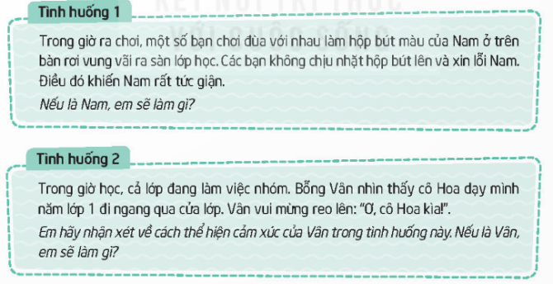  - HS thảo luận nhóm, đưa ra cách điều chỉnh cảm xúc phù hợp trong tình huống và xây dựng kịch bản, phân công sắm vai.  - Các nhóm lên sắm vai giải quyết tình huống đã chọn.  - Nhận xét, góp ý về cách điều chỉnh cảm xúc mà nhóm bạn đã thực hiện  - Lắng nghe, rút kinh nghiệm  - HS lắng nghe.
4. Vận dụng trải nghiệm.
- Mục tiêu:
+ Củng cố những kiến thức đã học trong tiết học để học sinh khắc sâu nội dung.
+ Vận dụng kiến thức đã học vào thực tiễn.
+ Tạo không khí vui vẻ, hào hứng, lưu luyến sau khi học sinh bài học.
- Cách tiến hành:
- GV nêu yêu cầu và hướng dẫn học sinh về nhà cùng với người thân:  + Tiếp tục thực hiện điều chỉnh cảm xúc trong thực tiễn  + Làm một sản phẩm theo sở thích của bản thân để tham gia giới thiệu trong tiết sinh hoạt dưới cờ  - Nhận xét sau tiết dạy, dặn dò về nhà. | - Học sinh tiếp nhận thông tin và yêu cầu để về nhà ứng dụng với các thành viên trong gia đình.  - HS lắng nghe, rút kinh nghiệm

Vĩnh Thuận, ngày 19 tháng 9 năm 2025
Kí duyệt của khối trưởng  Lương Thị Xuyến | Người thực hiện    Phạm Thị Hải Yến

